11.08.2021 г. №37
РОССИЙСКАЯ ФЕДЕРАЦИЯ
ИРКУТСКАЯ ОБЛАСТЬ
НИЖНЕУДИНСКИЙ РАЙОН
ЧЕХОВСКОЕ СЕЛЬСКОЕ ПОСЕЛЕНИЕ
АДМИНИСТРАЦИЯ
ПОСТАНОВЛЕНИЕ

ОБ УТВЕРЖДЕНИИ РЕЕСТРА И СХЕМ МЕСТ (ПЛОЩАДОК) НАКОПЛЕНИЯ ТВЕРДЫХ КОММУНАЛЬНЫХ ОТХОДОВ НА ТЕРРИТОРИИ ЧЕХОВСКОГО МУНИЦИПАЛЬНОГО ОБРАЗОВАНИЯ

В целях обеспечения охраны окружающей среды и здоровья человека, на территории Чеховского муниципального образования, в соответствии с Федеральным законом от 06.10.2003 года №131-ФЗ «Об общих принципах организации местного самоуправления в Российской Федерации», Федеральным законом от 24.06.1998 года №89-ФЗ «Об отходах производства и потребления», постановлением Правительства Российской Федерации от 31.08.2018 года №1039 «Об утверждении правил обустройства мест (площадок) накопления твердых коммунальных отходов и ведения их реестра», санитарными правилами и нормами СанПиН 2.1.3684-21 «Санитарно-эпидемиологические требования к содержанию территорий городских и сельских поселений, вводным объектам, питьевой воде и питьевому водоснабжению, атмосферному воздуху, почвам, жилым помещениям, эксплуатации производственных, общественных помещений, организации и проведению санитарно- противоэпидемических (профилактических) мероприятий. Правилами благоустройства территории Чеховского муниципального образования, утвержденные решением Думы Чеховского муниципального образования от 12.07.2018 года №18, Уставом Чеховского муниципального образования, администрация Чеховского муниципального образования

ПОСТАНОВЛЯЕТ:
1.Утвердить реестр мест (площадок) накопления твердых коммунальных отходов на территории Чеховского муниципального образования (Приложение №1).
2. Утвердить схемы размещения мест (площадок) накопления твердых коммунальных отходовна территории Чеховского муниципального образования (Приложение №2).
3. Признать утратившим силу постановление администрации Чеховского муниципального образования от 04.02.2019 года №12 «Об утверждении реестра мест (площадок) накопления твердых коммунальных отходов на территории Чеховского муниципального образования».
4. Настоящее постановление подлежит опубликованию в «Вестнике Чеховского сельского поселения» и на официальном сайте администрации Чеховскогомуниципального образования в сети «Интернет».

Глава Чеховского
муниципального образования
Н.Л.Горбатков

Приложение №1
к постановлении администрации Чеховского
муниципального образования
от 11.08.2021 года № 37

Реестр мест (площадок) накопления твердых коммунальных отходов на территории Чеховского муниципального образования

№ п/п, данные о нахождении мест (площадок) накопления ТКО |  |  | Данные о технических характеристиках мест (площадок) накопления ТКО |  |  |  |  | Данное о собственниках мест (площадок) накопления (для юр. лиц – наименование и номер ИНН, фактический адрес, для ИП – ФИО, ОГРН, адрес регистрации по месту жительства, для физ. лиц – ФИО, серия, номер и дата выдачи паспорта, адрес регистрации по месту жительства, контактные данные) | Данные об источниках образования ТКО | Дата и номер решения о включении (отказе) сведений о месте (площадке) накопления ТКО в реестр
№ п/п | Адрес | Географические координаты | Покрытие (грунт, бетон, асфальт, иное) | Площадь, м2 | Количество контейнеров с указанием объема
 |  |  |  |  | Размещенные, шт. | Планируемые к размещению, шт. | Объем м3
1. | Иркутская область, Нижнеудинский район, с. Чехово, ул. Новая,в районе д. №22 кв.2 | -54 28 10 09С  -99 22 31 03В | бетонное покрытие с уклоном для отведения талых и дождевых сточных вод , ограждение –профлистом с трех сторон высотой не менее 1 метра. | 4,05 | 0 | 2 | 0,75 | Администрация Чеховского муниципального образования – администрация сельского поселения, с.Чехово, ул.Новая, 1 ОГРН 1053813014408 | Жилые дома №22 кв.1, 22 кв.2, 20, 25,27по ул. Новая | Постановление от 00.00.2021 года №0
2. | Иркутская область, Нижнеудинский район, с.Чехово, ул. Новая, в районе д. №18 кв.2 | - 54 28 11 65С  - 99 22 40 85В | бетонное покрытие с уклоном для отведения талых и дождевых сточных вод , ограждение –профлистом с трех сторон высотой не менее 1 метра | 4,05 | 0 | 2 | 0,75 | Администрация Чеховского муниципального образования – администрация сельского поселения, с.Чехово, ул.Новая, 1 ОГРН 1053813014408 | Жилые дома № 18/2,17,19,21,23 по  ул. Новая | Постановление от 00.00.2021 года №0
3 | Иркутская область, Нижнеудинский район, с.Чехово, ул. Новая, в районе д. №12 | - 54 28 13 31С  - 99 22 52 96В | бетонное покрытие с уклоном для отведения талых и дождевых сточных вод , ограждение –профлистом с трех сторон высотой не менее 1 метра | 4,875 | 0 | 3 | 0,75 | Администрация Чеховского муниципального образования – администрация сельского поселения, с.Чехово, ул.Новая, 1 ОГРН 1053813014408 | Жилые дома № 6,7,8,9,10,11,12,13,14,15 по ул. Новая | Постановление от 00.00.2021 года №0
4 | Иркутская область, Нижнеудинский район, с.Чехово, ул. Новая, в районе д.4 | - 54 28 14 59С  -99 23 0 71В | бетонное покрытие с уклоном для отведения талых и дождевых сточных вод , ограждение –профлистом с трех сторон высотой не менее 1 метра | 4,05 | 0 | 2 | 0,75 | Администрация Чеховского муниципального образования – администрация сельского поселения, с.Чехово, ул.Новая, 1 ОГРН 1053813014408 | Жилые дома № 1,2,3,4 по ул.Новая  Администрация Чеховского МО, | Постановление от 00.00.2021 года №0
5 | Иркутская область, Нижнеудинский район, с.Чехово, ул. Молодежная, в районе д.4 кв.2 | - 54 28 21 94С  - 99 23 1 60В | бетонное покрытие с уклоном для отведения талых и дождевых сточных вод , ограждение –профлистом с трех сторон высотой не менее 1 метра | 4,05 | 0 | 2 | 0,75 | Администрация Чеховского муниципального образования – администрация сельского поселения, с.Чехово, ул.Новая, 1 ОГРН 1053813014408 | Жилые дома №1 кв.1,4кв.1,4кв.2,6кв.1,6кв.2поул. Молодежная | Постановление от 00.00.2021года №0
6 | Иркутская область, Нижнеудинский район, с.Чехово, ул. Молодежная, в районе д. 8 кв.1 | - 54 28 24 93С  - 99 22 59 78В | бетонное покрытие с уклоном для отведения талых и дождевых сточных вод , ограждение –профлистом с трех сторон высотой не менее 1 метра | 2,75 | 0 | 1 | 0,75 | Администрация Чеховского муниципального образования – администрация сельского поселения, с.Чехово, ул.Новая, 1 ОГРН 1053813014408 | Жилые дома №5кв.2,8кв.1,10кв.2по ул. Молодежная | Постановление от 00.00.2021 года №0
7 | Иркутская область, Нижнеудинский район, с.Чехово, ул. Советская, в районе д31кв.1 | - 54 28 22 60С  - 99 23 10 98В | бетонное покрытие с уклоном для отведения талых и дождевых сточных вод , ограждение –профлистом с трех сторон высотой не менее 1 метра | 4,875 | 0 | 3 | 0,75 | Администрация Чеховского муниципального образования – администрация сельского поселения, с.Чехово, ул.Новая, 1 ОГРН 1053813014408 | Жилые дома №21,27,31/1,31/2 по ул. Советская | Постановление от 00.00.2021 года №0
8 | Иркутская область, Нижнеудинский район, с.Чехово, ул. Советская, в районе д21 | - 54 28 31 26С  - 99 23 9 65В | бетонное покрытие с уклоном для отведения талых и дождевых сточных вод , ограждение –профлистом с трех сторон высотой не менее 1 метра | 2,75 | 0 | 1 | 0,75 | Администрация Чеховского муниципального образования – администрация сельского поселения, с.Чехово, ул.Новая, 1 ОГРН 1053813014408 | Жилые дома №20,21,22,26 по ул. Советская | Постановление от 00.00.2021 года №0
9 | Иркутская область, Нижнеудинский район, с.Чехово, ул. Советская, в районе д №16 | - 54 28 38 98С  - 99 23 3 70В | бетонное покрытие с уклоном для отведения талых и дождевых сточных вод , ограждение –профлистомс трех сторон высотой не менее 1 метра | 2,75 | 0 | 1 | 0,75 | Администрация Чеховского муниципального образования – администрация сельского поселения, с.Чехово, ул.Новая, 1 ОГРН 1053813014408 | Жилые дома №11,13,14,16  по ул. Советская | Постановление от 00.00.2021 года №0
10. | Иркутская область, Нижнеудинский район, с.Чехово, ул. Советская, в районе д №10 | - 54 28 51 37С  - 99 23 6 13В | бетонное покрытие с уклоном для отведения талых и дождевых сточных вод , ограждение –профлистом с трех сторон высотой не менее 1 метра | 2,75 | 0 | 1 | 0,75 | Администрация Чеховского муниципального образования – администрация сельского поселения, с.Чехово, ул.Новая, 1 ОГРН 1053813014408 | Жилые дома  №2,4/1,10  по ул. Советская | Постановление от 0.00.2021 года №0
11 | Иркутская область, Нижнеудинский район, с.Чехово, ул. Почтовая, в районе д №6 | - 54 2759 26С  - 99 23 0 97В | бетонное покрытие с уклоном для отведения талых и дождевых сточных вод , ограждение –профлистом с трех сторон высотой не менее 1 метра | 4,05 | 0 | 2 | 0,75 | Администрация Чеховского муниципального образования – администрация сельского поселения, с.Чехово, ул.Новая, 1 ОГРН 1053813014408 | Жилые дома  №2,5,6,7а,8,9по ул. Почтовая | Постановление от 00.00.2021 года №0
12 | Иркутская область, Нижнеудинский район, с.Чехово, ул. Почтовая, в районе д №12 | - 54 27 57 49С  -99 22 48 30В | бетонное покрытие с уклоном для отведения талых и дождевых сточных вод , ограждение –профлистом с трех сторон высотой не менее 1 метра | 2,75 | 0 | 1 | 0,75 | Администрация Чеховского муниципального образования – администрация сельского поселения, с.Чехово, ул.Новая, 1 ОГРН 1053813014408 | Жилые дома  №11,12,13,15по ул. Почтовая | Постановление от 00.00.2021 года №0
13 | Иркутская область, Нижнеудинский район, с.Чехово, ул. Почтовая, в районе д №31 | - 54 27 55 11С  -99 22 31 51В | бетонное покрытие с уклоном для отведения талых и дождевых сточных вод , ограждение –профлистом с трех сторон высотой не менее 1 метра | 2,75 | 0 | 1 | 0,75 | Администрация Чеховского муниципального образования – администрация сельского поселения, с.Чехово, ул.Новая, 1 ОГРН 1053813014408 | Жилые дома  №20,25,27,31по ул. Почтовая | Постановление от 00.00.2021 года №0
14 | Иркутская область, Нижнеудинский район, с.Чехово, пер.Лесной, в районе д №6 | - 54 27 51 84С  - 99 22 36 75В | бетонное покрытие с уклоном для отведения талых и дождевых сточных вод , ограждение –профлистом с трех сторон высотой не менее 1 метра | 2,75 | 0 | 1 | 0,75 | Администрация Чеховского муниципального образования – администрация сельского поселения, с.Чехово, ул.Новая, 1 ОГРН 1053813014408 | Жилые дома  №5,6,9,11по пер.Лесной | Постановление от 00.00.2021 года №0
15 | Иркутская область, Нижнеудинский район, с.Чехово, пер.Лесной, в районе д №2 | - 54 28 1 58С  - 99 2236 13В | бетонное покрытие с уклоном для отведения талых и дождевых сточных вод , ограждение –профлистом с трех сторон высотой не менее 1 метра | 2,75 | 0 | 1 | 0,75 | Администрация Чеховского муниципального образования – администрация сельского поселения, с.Чехово, ул.Новая, 1 ОГРН 1053813014408 | Жилой дом №2, пер.Лесной | Постановление от 0.00.2021 года №0
16 | Иркутская область, Нижнеудинский район, с.Чехово, ул.Ключевая, в районе д №4/1 | - 54 28 8 34С  - 99 237 64В | бетонное покрытие с уклоном для отведения талых и дождевых сточных вод , ограждение –профлистом с трех сторон высотой не менее 1 метра | 2,75 | 0 | 1 | 0,75 | Администрация Чеховского муниципального образования – администрация сельского поселения, с.Чехово, ул.Новая, 1 ОГРН 1053813014408 | Жилой дом№4/1, ,по ул. Ключевая | Постановление от 0.00.2021 года №0
17 | Иркутская область, Нижнеудинский район, д.Волчий Брод,ул.Красногорская в районе д. №6 | - 54 27 19 58С  - 99 26 39 98В | бетонное покрытие с уклоном для отведения талых и дождевых сточных вод , ограждение –профлистом с трех сторон высотой не менее 1 метра | 2,75 | 0 | 1 | 0,75 | Администрация Чеховского муниципального образования – администрация сельского поселения, с.Чехово, ул.Новая, 1 ОГРН 1053813014408 | Жилые дома  №3, 4, 6; по ул.Красногорская | Постановление от 00.00.2021 года №0
18 | Иркутская область, Нижнеудинский район, д.Волчий Брод,ул.Красногорская в районе д. № 8 | - 54 27 14 56С  - 99 26 49 76В | бетонное покрытие с уклоном для отведения талых и дождевых сточных вод , ограждение –профлистом с трех сторонвысотой не менее 1 метра | 2,75 | 0 | 1 | 0,75 | Администрация Чеховского муниципального образования – администрация сельского поселения, с.Чехово, ул.Новая, 1 ОГРН 1053813014408 | Жилые дома№ 7, 8, 15;по ул. Красногорская | Постановление от 0.00.2021 года №0
19 | Иркутская область, Нижнеудинский район, д.Волчий Брод,ул.Красногорская в районе д. № 19 | - 54 27 7 65С  - 99 27 1 84В | бетонное покрытие с уклоном для отведения талых и дождевых сточных вод , ограждение –профлистом с трех сторон высотой не менее 1 метра | 2,75 | 0 | 1 | 0,75 | Администрация Чеховского муниципального образования – администрация сельского поселения, с.Чехово, ул.Новая, 1 ОГРН 1053813014408 | Жилой дом№ 19по ул. Красногорская | Постановление от 0.00.2021 года №0
20 | Иркутская область, Нижнеудинский район, с.Мунтубулук,Ключевая, в районе д. № 24 | - 54 25 34 64С  - 99 31 52 38В | бетонное покрытие с уклоном для отведения талых и дождевых сточных вод , ограждение –профлистом с трех сторон высотой не менее 1 метра | 2,75 | 0 | 1 | 0,75 | Администрация Чеховского муниципального образования – администрация сельского поселения, с.Чехово, ул.Новая, 1 ОГРН 1053813014408 | Жилой дом№, 24, поул. Ключевая | Постановление от 0.00.2021 года №0
21 | Иркутская область, Нижнеудинский район, с.Мунтубулук,Ключевая, в районе д. № 6 | - 54 25 35 22С  - 99 31 59 41В | бетонное покрытие с уклоном для отведения талых и дождевых сточных вод , ограждение –профлистом с трех сторон высотой не менее 1 метра | 2,75 | 0 | 1 | 0,75 | Администрация Чеховского муниципального образования – администрация сельского поселения, с.Чехово, ул.Новая, 1 ОГРН 1053813014408 | Жилые дома №2, 6 по ул.Ключевая | Постановление от 0.00.2021 года №0
22 | Иркутская область, Нижнеудинский район, с.Мунтубулук,Ключевая, в районе д. № 14 | - 54 25 23 33С  - 99 32 1 95В | бетонное покрытие с уклоном для отведения талых и дождевых сточных вод , ограждение –профлистом с трех сторон высотой не менее 1 метра | 2,75 | 0 | 1 | 0,75 | Администрация Чеховского муниципального образования – администрация сельского поселения, с.Чехово, ул.Новая, 1 ОГРН 1053813014408 | Жилые дома №13, 14,18 по ул.Ключевая | Постановление от 0.00.2021 года №0
23 | Иркутская область, Нижнеудинский район, д.Катын,Лесная, в районе д. №2 | - 54 26 31 60С  - 99 20 50 08В | бетонное покрытие с уклоном для отведения талых и дождевых сточных вод , ограждение –профлистом с трех сторон высотой не менее 1 метра | 2,75 | 0 | 1 | 0,75 | Администрация Чеховского муниципального образования – администрация сельского поселения, с.Чехово, ул.Новая, 1 ОГРН 1053813014408 | Жилые дома №2, 4, по ул.  Лесная | Постановление от 0.00.2021 года №0
24 | Иркутская область, Нижнеудинский район, д.Катын,Лесная, в районе д. №16 кв.1 | - 54 26 20 79С  - 99 20 55 49В | бетонное покрытие с уклоном для отведения талых и дождевых сточных вод , ограждение –профлистом с трех сторон высотой не менее 1 метра | 2,75 | 0 | 1 | 0,75 | Администрация Чеховского муниципального образования – администрация сельского поселения, с.Чехово, ул.Новая, 1 ОГРН 1053813014408 | Жилые дома  №16/1, 16/2, 19 по ул.  Лесная | Постановление от 0.00.2021 года №0
25 | Иркутская область, Нижнеудинский район, д.Катын,Лесная, в районе д. №35 | - 54 26 9 68С  - 99 20 59 49В | бетонное покрытие с уклоном для отведения талых и дождевых сточных вод , ограждение –профлистом с трех сторон высотой не менее 1 метра | 2,75 | 0 | 1 | 0,75 | Администрация Чеховского муниципального образования – администрация сельского поселения, с.Чехово, ул.Новая, 1 ОГРН 1053813014408 | Жилые дома  №22, 33, 35, по ул.  Лесная | Постановление от 0.00.2021 года №0
26 | Иркутская область, Нижнеудинский район, д.Катын,Лесная, в районе д. №37 | - 54 26 6 95С  - 99 21 1 98В | бетонное покрытие с уклоном для отведения талых и дождевых сточных вод , ограждение –профлистом с трех сторон высотой не менее 1 метра | 2,75 | 0 | 1 | 0,75 | Администрация Чеховского муниципального образования – администрация сельского поселения, с.Чехово, ул.Новая, 1 ОГРН 1053813014408 | Жилой дом№, 37, по ул. Лесная | Постановление от 0.00.2021 года №0
27 | Иркутская область, Нижнеудинский район, д.Катын,Лесная, в районе д. №26 | - 54 26 0 86С  - 99 21 3 71В | бетонное покрытие с уклоном для отведения талых и дождевых сточных вод , ограждение –профлистом с трех сторон высотой не менее 1 метра | 2,75 | 0 | 1 | 0,75 | Администрация Чеховского муниципального образования – администрация сельского поселения, с.Чехово, ул.Новая, 1 ОГРН 1053813014408 | Жилой дом№, 26, по ул. Лесная | Постановление от 0.00.2021 года №0
28 | Иркутская область, Нижнеудинский район, д.Кургатей,Центральная, в районе д. №3 | - 54 22 24 41С  -99 25 1 83В | бетонное покрытие с уклоном для отведения талых и дождевых сточных вод , ограждение –профлистом с трех сторон высотой не менее 1 метра | 2,75 | 0 | 1 | 0,75 | Администрация Чеховского муниципального образования – администрация сельского поселения, с.Чехово, ул.Новая, 1 ОГРН 1053813014408 | Жилой дом№, 3 по ул.  Центральная | Постановление от 0.00.2021 года №0
29 | Иркутская область, Нижнеудинский район, д.Кургатей,Центральная, в районе д. №7 | - 54 22 2564С  - 99 25 12 42В | бетонное покрытие с уклоном для отведения талых и дождевых сточных вод , ограждение –профлистом с трех сторон высотой не менее 1 метра | 4,875 | 0 | 3 | 0,75 | Администрация Чеховского муниципального образования – администрация сельского поселения, с.Чехово, ул.Новая, 1 ОГРН 1053813014408 | Жилые дома№5, 6, 7, 8/1, 8/2, 9, по ул.  Центральная | Постановление от 0.00.2021 года №0
30 | Иркутская область, Нижнеудинский район, д.Кургатей,Центральная, в районе д. №10 | - 54 2228 18С  - 99 25 23 38В | бетонное покрытие с уклоном для отведения талых и дождевых сточных вод , ограждение –профлистомс трех сторон высотой не менее 1 метра | 2,75 | 0 | 1 | 0,75 | Администрация Чеховского муниципального образования – администрация сельского поселения, с.Чехово, ул.Новая, 1 ОГРН 1053813014408 | Жилые дома№10, 11, 12 по ул.  Центральная | Постановление от 0.00.2021 года №0
31 | Иркутская область, Нижнеудинский район, д.Кургатей,Центральная, в районе д. №16 | - 54 22 32 56С  - 99 25 33 04В | бетонное покрытие с уклоном для отведения талых и дождевых сточных вод , ограждение –профлистом с трех сторон высотой не менее 1 метра | 4,05 | 0 | 2 | 0,75 | Администрация Чеховского муниципального образования – администрация сельского поселения, с.Чехово, ул.Новая, 1 ОГРН 1053813014408 | Жилые дома  №13, 14, 15, 16,18 по ул.Центральная | Постановление от 0.00.2021года №0
32 | Иркутская область, Нижнеудинский район, д.Кургатей,Центральная, в районе д. №22 | - 54 22 38 74С  - 99 25 46 41В | бетонное покрытие с уклоном для отведения талых и дождевых сточных вод , ограждение –профлистом с трех сторон высотой не менее 1 метра | 2,75 | 0 | 1 | 0,75 | Администрация Чеховского муниципального образования – администрация сельского поселения, с.Чехово, ул.Новая, 1 ОГРН 1053813014408 | Жилые дома № 20, 22, 24по ул.  Центральная | Постановление от 0.00.2021года №0
33 | Иркутская область, Нижнеудинский район, д.Кургатей,Центральная, в районе д. №26 | - 54 22 45 66С  - 99 261 53В | бетонное покрытие с уклоном для отведения талых и дождевых сточных вод , ограждение –профлистом с трех сторон высотой не менее 1 метра | 4,875 | 0 | 3 | 0,75 | Администрация Чеховского муниципального образования – администрация сельского поселения, с.Чехово, ул.Новая, 1 ОГРН 1053813014408 | Жилые дома№ 20, 25, 26, 27, 28, 29, 31, гараж, клуб по ул.  Центральная | Постановление от 0.00.2021года №0
34 | Иркутская область, Нижнеудинский район, д.Кургатей,Центральная, в районе д. №33 | - 54 22 50 60С  - 99 2614 05В | бетонное покрытие с уклоном для отведения талых и дождевых сточных вод , ограждение –профлистом с трех сторон высотой не менее 1 метра | 4,05 | 0 | 2 | 0,75 | Администрация Чеховского муниципального образования – администрация сельского поселения, с.Чехово, ул.Новая, 1 ОГРН 1053813014408 | Жилые дома№ 32, 33, 34, 36, 38 по ул.  Центральная | Постановление от 0.00.2021года №0
35 | Иркутская область, Нижнеудинский район, д.Кургатей,Центральная, в районе д. № 39 | - 54 22 55 38С  - 99 26 2257В | бетонное покрытие с уклоном для отведения талых и дождевых сточных вод , ограждение –профлистом с трех сторон высотой не менее 1 метра | 4,875 | 0 | 3 | 0,75 | Администрация Чеховского муниципального образования – администрация сельского поселения, с.Чехово, ул.Новая, 1 ОГРН 1053813014408 | Жилые дома№ 35, 39, 40, 42, 44, 46,50 по ул.  Центральная | Постановление от 0.00.2021года №0
36 | Иркутская область, Нижнеудинский район, д.Кургатей,Центральная, в районе д. № 48 | - 54 22 59 05С  - 99 2630 13В | бетонное покрытие с уклоном для отведения талых и дождевых сточных вод , ограждение –профлистом с трех сторон высотой не менее 1 метра | 2,75 | 0 | 1 | 0,75 | Администрация Чеховского муниципального образования – администрация сельского поселения, с.Чехово, ул.Новая, 1 ОГРН 1053813014408 | Жилые дома№ 48, 51 по ул.  Центральная | Постановление от 0.00.2021года №0
37 | Иркутская область, Нижнеудинский район, с.Чехово ,кладбище ,на запад от с.Чехово | - 54 28 10 99С  - 99 22 14 08В | бетонное покрытие с уклоном для отведения талых и дождевых сточных вод , ограждение –профлистом с трех сторонвысотой не менее 1 метра | 8,25 | 0 | 4 | 0,75 | Администрация Чеховского муниципального образования – администрация сельского поселения, с.Чехово, ул.Новая, 1 ОГРН 1053813014408 | Кладбище | Постановление от 0.00.2021года №0
38 | Иркутская область, Нижнеудинский район, с.Чехово ,кладбище ,на северо –запад от с.Чехово | - 54 2825 72С  - 99 22 18 69В | бетонное покрытие с уклоном для отведения талых и дождевых сточных вод , ограждение –профлистом с трех сторон высотой не менее 1 метра | 4,875 | 0 | 3 | 0,75 | Администрация Чеховского муниципального образования – администрация сельского поселения, с.Чехово, ул.Новая, 1 ОГРН 1053813014408 | Кладбище | Постановление от 0.00.2021года №0
39 | Иркутская область, Нижнеудинский район, д.Мунтубулук, кладбище , на северо-восток д.Мунтубулук | - 54 2542 98С  - 99 3159 33В | бетонное покрытие с уклоном для отведения талых и дождевых сточных вод , ограждение –профлистом с трех сторон высотой не менее 1 метра | 4,875 | 0 | 3 | 0,75 | Администрация Чеховского муниципального образования – администрация сельского поселения, с.Чехово, ул.Новая, 1 ОГРН 1053813014408 | кладбище | Постановление от 0.00.2021года №0  Постановление от 0.00.2021года №0
40 | Иркутская область, Нижнеудинский район, д.Волчий Брод ,кладбище ,на северо- восток от д.Волчий Брод | - 54 27 25 92С  - 99 26 4809В | бетонное покрытие с уклоном для отведения талых и дождевых сточных вод , ограждение –профлистом с трех сторон высотой не менее 1 метра | 4,875 | 0 | 3 | 0,75 | Администрация Чеховского муниципального образования – администрация сельского поселения, с.Чехово, ул.Новая, 1 ОГРН 1053813014408 | кладбище | Постановление от 0.00.2021года №0
41 | Иркутская область, Нижнеудинский район, д.Катын,кладбище ,на восток от д.Катын | - 54 26 28 54С  - 99 20 41 02В | бетонное покрытие с уклоном для отведения талых и дождевых сточных вод , ограждение –профлистом с трех сторон высотой не менее 1 метра | 4,875 | 0 | 3 | 0,75 | Администрация Чеховского муниципального образования – администрация сельского поселения, с.Чехово, ул.Новая, 1 ОГРН 1053813014408 | Кладбище | Постановление от 0.00.2021года №0
42 | Иркутская область, Нижнеудинский район, д.Кургатей,кладбище ,на север от д.Кургатей | - 54 225549С  - 99 25 51 38В | бетонное покрытие с уклоном для отведения талых и дождевых сточных вод , ограждение –профлистом с трех сторон высотой не менее 1 метра | 4,875 | 0 | 3 | 0,75 | Администрация Чеховского муниципального образования – администрация сельского поселения, с.Чехово, ул.Новая, 1 ОГРН 1053813014408 | Кладбище | Постановление от 0.00.2021года №0

Приложение №2
к постановлении администрации Чеховского
муниципального образования
от00.00.2021 года №00

Схемы размещения мест (площадок) накопления твердых коммунальных отходов на территории Чеховского муниципального образования

№ п/п | Адрес, кадастровый номер земельного участка (квартала), площадь земельного участка | Схема размещения мест (площадок) накопления ТКО
1. | Иркутская область, Нижнеудинский район, с. Чехово, ул. Новая,в районе д. №22 квартира 2, кадастровый номер земельного участка. Площадь земельного участка 4,05кв. м. Географические координаты:  - 54 28 10 09С  - 99 22 31 03В | 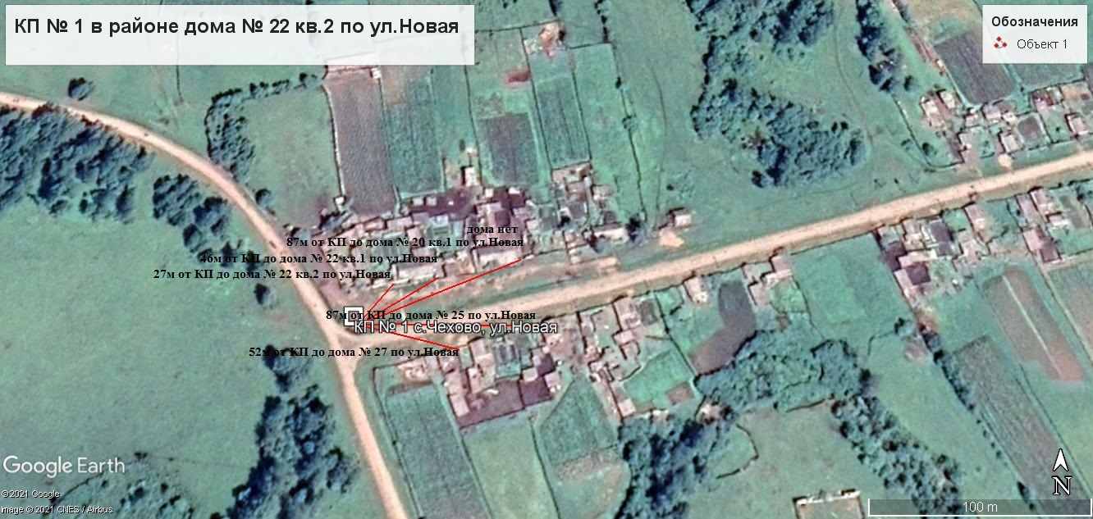
Пояснительная записка
Площадка накопления ТКО по ул. Новаяв с. Чехово, Нижнеудинского района, Иркутской области.
Источники образования ТКО – ул. Новая жилые дома№22 кв.1, 22 кв.2, 20, 25,27
Контейнерная площадка составляет 4,05 кв. м., в настоящее время контейнера на площадке отсутствуют, а также:
- удалена от ближайшего жилого дома на расстояние 27 м;
- соответствует требованиям СанПин2.1.3684-21
- будет оборудована бетонным покрытием с уклоном для отведения талых и дождевых сточных вод, установлено ограждение профлистом с трех сторон высота -1м.,
- количество планируемых для установки контейнеров – 2 шт.
- подъездные пути для автотранспорта имеются;
- периодичность вывоза ТКО с площадки накопления: при среднесуточной температуре наружного воздуха в течении 3-х суток +5°С и выше – 1 раз в сутки, при среднесуточной температуре наружного воздуха в течении 3-х суток +4°С и ниже – 1 раз в трое суток;
- объекты водоснабжения (водонапорные башни) вблизи КП отсутствуют.
- Детские, спортивные площадки вблизи КП отсутствуют.
- Мероприятия – дезинфекция и промывка контейнеров.

2. | Иркутская область, Нижнеудинский район, с. Чехово, ул. Новая, в районе д. №18 квартира 2,кадастровый номер земельного участка. Площадь земельного участка 4,05 кв. м. Географические координаты:  - 54 28 11 65С  - 99 22 40 85В | 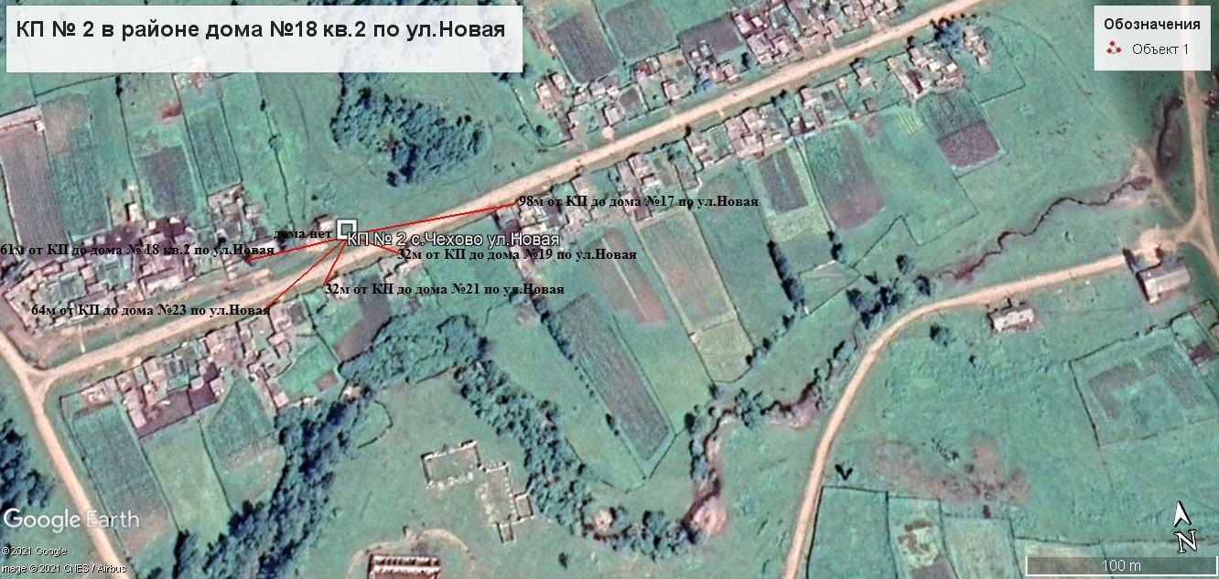
Пояснительная записка
Площадка накопления ТКО по ул. Новваяв с. Чехово Нижнеудинского района Иркутской области.
Источники образования ТКО – ул. Новая жилые дома №17, 18/2,
Контейнерная площадка составляет4,05 кв. м., в настоящее время контейнера на площадке отсутствуют, а также:
- удалена от ближайшего жилого дома на расстояние 32 м;
соответствует требованиям СанПин2.1.3684-21
- будет оборудована бетонным покрытием с уклоном для отведения талых и дождевых сточных вод, установлено ограждение профлистом с трех сторон высота -1м.,
- количество планируемых для установки контейнеров – 2 шт.
- подъездные пути для автотранспорта имеются;
- периодичность вывоза ТКО с площадки накопления: при среднесуточной температуре наружного воздуха в течении 3-х суток +5°С и выше – 1 раз в сутки, при среднесуточной температуре наружного воздуха в течении 3-х суток +4°С и ниже – 1 раз в трое суток;
- объекты водоснабжения (водонапорные башни) вблизи КП отсутствуют.
- Детские, спортивные площадки вблизи КП отсутствуют.
- Мероприятия – дезинфекция и промывка контейнеров.

3. | Иркутская область, Нижнеудинский район, с. Чехово, ул. Новая, в районе д. № 12, кадастровый номер земельного участка. Площадь земельного участка 4,875 кв. м. Географические координаты:  - 54 28 12 31С  - 99 22 52 96В  - Спец. мероприятия – дезинфекция и промывка контейнеров | 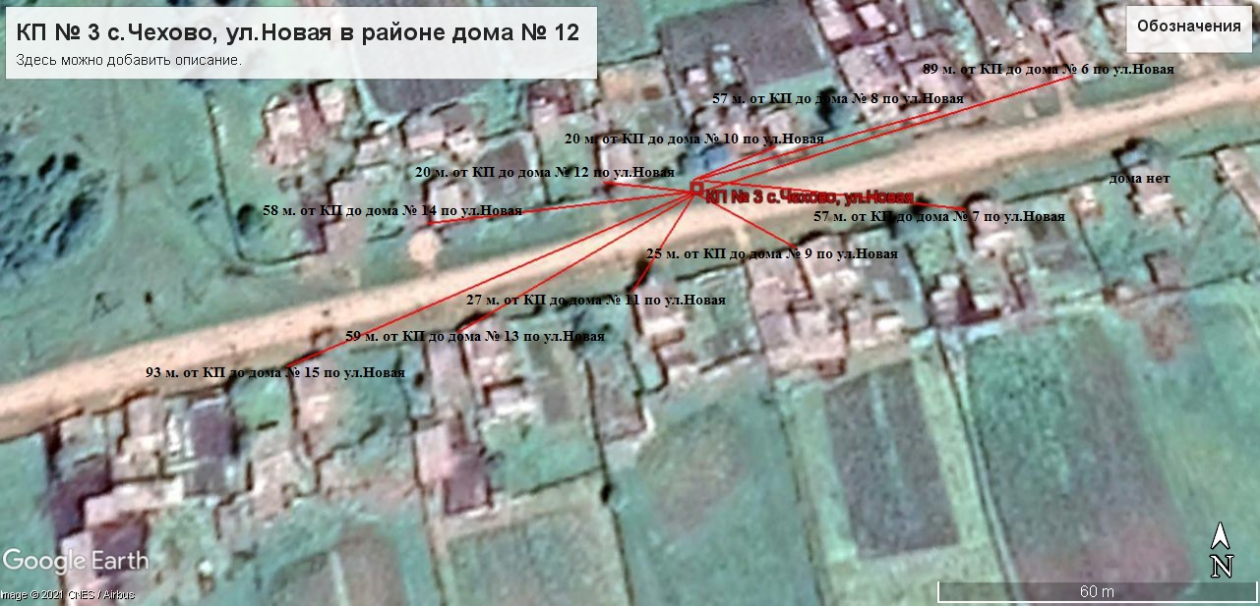
Пояснительная записка
Площадка накопления ТКО по ул. Новаяв с. Чехово, Нижнеудинского района, Иркутской области.
Источники образования ТКО – ул. Новая жилые дома №6, 7, 8, 9, 10, 11, 12, 13, 14, 15.
Контейнерная площадка составляет 4,875 кв. м., в настоящее время контейнера на площадке отсутствуют, а также:
- удалена от ближайшего жилого дома на расстояние 20 м;
- соответствует требованиям СанПин 2.1.3684-21
- будет оборудована бетонным покрытием с уклоном для отведения талых и дождевых сточных вод, установлено ограждение профлистом с трех сторон высота -1м.;
- количество планируемых для установки контейнеров – 3 шт.
- подъездные пути для автотранспорта имеются;
- периодичность вывоза ТКО с площадки накопления: при среднесуточной температуре наружного воздуха в течении 3-х суток +5°С и выше – 1 раз в сутки, при среднесуточной температуре наружного воздуха в течении 3-х суток +4°С и ниже – 1 раз в трое суток;
- объекты водоснабжения (водонапорные башни) вблизи КП отсутствуют.
- Детские, спортивные площадки вблизи КП отсутствуют.
- Спец. мероприятия – дезинфекция и промывка контейнеров

4. | Иркутская область, Нижнеудинский район, с. Чехово, ул. Новая, в районе д. № 4, кадастровый номер земельного участка. Площадь земельного участка 4,05кв. м.Географические координаты:  - 54 28 14 59С  - 99 23 0 71В | 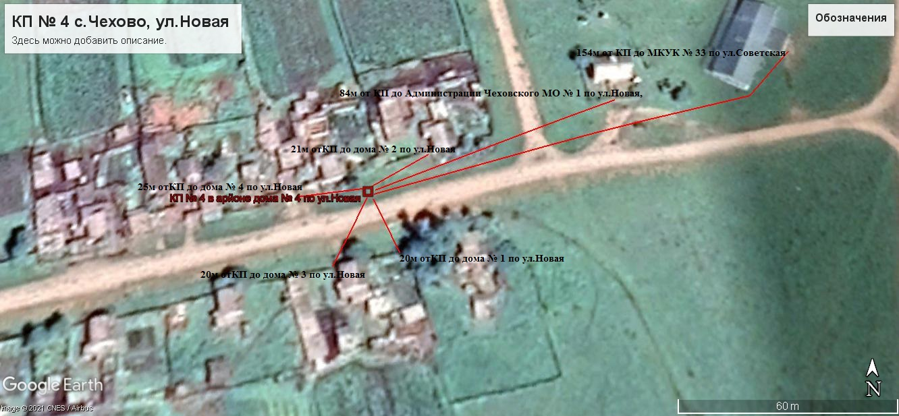
Пояснительная записка
Площадка накопления ТКО по ул. Новая, с. Чехово Нижнеудинского района Иркутской области.
Источники образования ТКО – ул. Новая, жилые дома № 1, 2, 3, 4. Администрация Чеховского МО,
Контейнерная площадка составляет 4,05 кв. м., в настоящее время контейнера на площадке отсутствуют, а также:
- удалена от ближайшего жилого дома на расстояние 23 м;
- соответствует требованиям СанПин2.1.3684-21
- будет оборудована бетонным покрытием с уклоном для отведения талых и дождевых сточных вод, установлено ограждение профлистом с трех сторон высота -1м.;
- количество планируемых для установки контейнеров – 2 шт.
- подъездные пути для автотранспорта имеются;
- периодичность вывоза ТКО с площадки накопления: при среднесуточной температуре наружного воздуха в течении 3-х суток +5°С и выше – 1 раз в сутки, при среднесуточной температуре наружного воздуха в течении 3-х суток +4°С и ниже – 1 раз в трое суток;
- объекты водоснабжения (водонапорные башни) вблизи КП отсутствуют.
Детские, спортивные площадки вблизи КП отсутствуют.
В с.Чехово, здание администрации Чеховского мо расположено на расстоянии 84 м от КП .
- Мероприятия – дезинфекция и промывка контейнеров.

5. | Иркутская область, Нижнеудинский район, с. Чехово, ул. Молодежная, в районе д. №4 квартира 2,кадастровый номер земельного участка. Площадь земельного участка 4,05 кв. м. Географические координаты:  - 54 28 21 94С  - 99 23 160В | 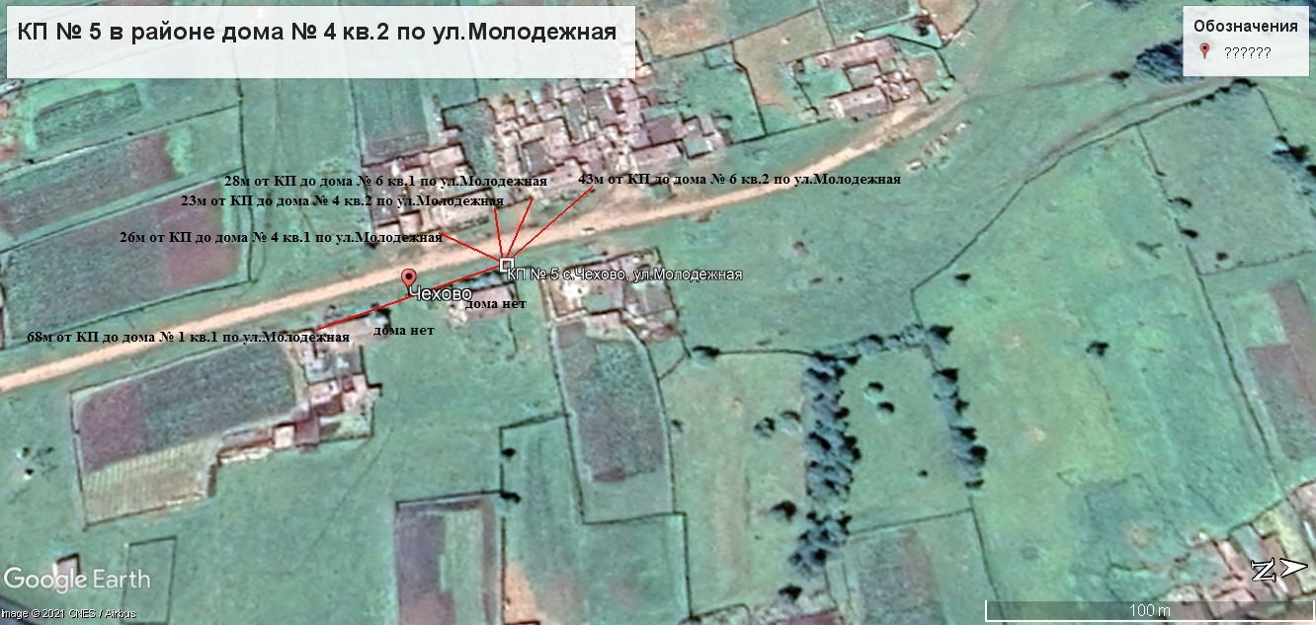
Пояснительная записка
Площадка накопления ТКО по ул. Молодежнаяв с. Чехово, Нижнеудинского района, Иркутской области.
Источники образования ТКО – ул. Молодежнаяжилые дома №1/1, 4/1, 4/2, 6/1, 6/2.
Контейнерная площадка составляет 4,05 кв. м., в настоящее время контейнера на площадке отсутствуют, а также:
- удалена от ближайшего жилого дома на расстояние 23 м;
соответствует требованиям СанПин2.1.3684-21
- будет оборудована бетонным покрытием с уклоном для отведения талых и дождевых сточных вод, установлено ограждение профлистом с трех сторон высота -1м.,
- количество планируемых для установки контейнеров – 2 шт.
- подъездные пути для автотранспорта имеются;
- периодичность вывоза ТКО с площадки накопления: при среднесуточной температуре наружного воздуха в течении 3-х суток +5°С и выше – 1 раз в сутки, при среднесуточной температуре наружного воздуха в течении 3-х суток +4°С и ниже – 1 раз в трое суток;
- объекты водоснабжения (водонапорные башни) вблизи КП отсутствуют.
-Детские, спортивные площадки вблизи КП отсутствуют.

6. | Иркутская область, Нижнеудинский район, с. Чехово, ул. Молодежная, в районе д. №8 квартира 1, кадастровый номер земельного участка. Площадь земельного участка 2,75 кв. м. Географические координаты:  - 54 28 24 93С  - 99 22 59 78В | 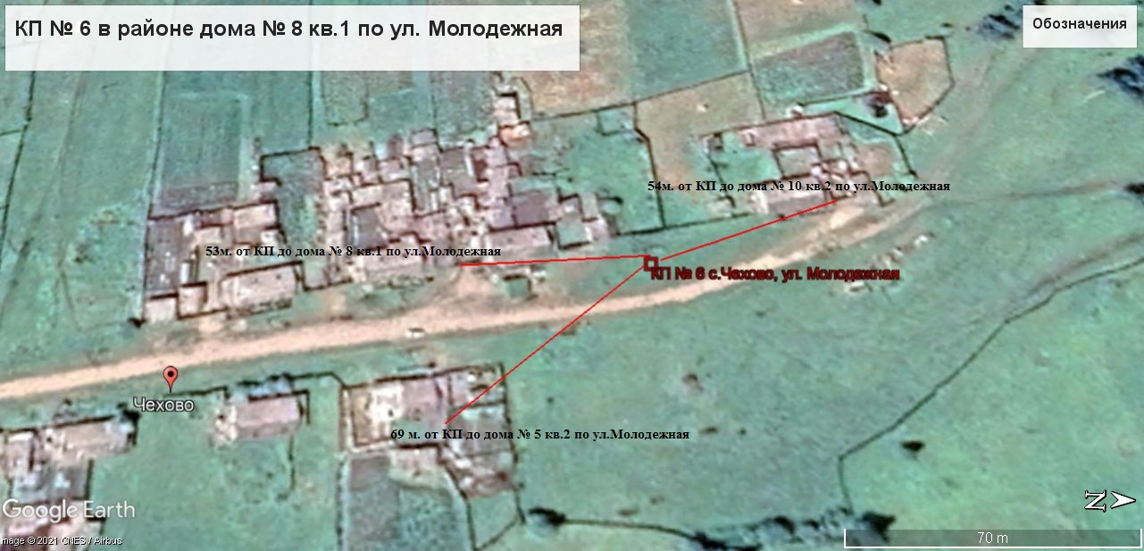
Пояснительная записка
Площадка накопления ТКО по ул. Молодежнаяв с. Чехово Нижнеудинского района Иркутской области.
Источники образования ТКО – ул. Молодежная жилые дома №5/2, 8/1, 10/2.
Контейнерная площадка составляет 2,75 кв. м., в настоящее время контейнера на площадке отсутствуют, а также:
- удалена от ближайшего жилого дома на расстояние 50 м;
соответствует требованиям СанПин2.1.3684-21
- будет оборудована бетонным покрытием с уклоном для отведения талых и дождевых сточных вод, установлено ограждение профлистом с трех сторон высота -1м.;
- количество планируемых для установки контейнеров – 1 шт.
- подъездные пути для автотранспорта имеются;
- периодичность вывоза ТКО с площадки накопления: при среднесуточной температуре наружного воздуха в течении 3-х суток +5°С и выше – 1 раз в сутки, при среднесуточной температуре наружного воздуха в течении 3-х суток +4°С и ниже – 1 раз в трое суток;
- объекты водоснабжения (водонапорные башни) вблизи КП отсутствуют.
-Детские, спортивные площадки вблизи КП отсутствуют.

7. | Иркутская область, Нижнеудинский район, с. Чехово, ул. Советская, в районе д. №31 квартира 1, кадастровый номер земельного участка. Площадь земельного участка 4,875 кв. м. Географические координаты:  - 54 28 22 71С  - 99 23 11 06В | 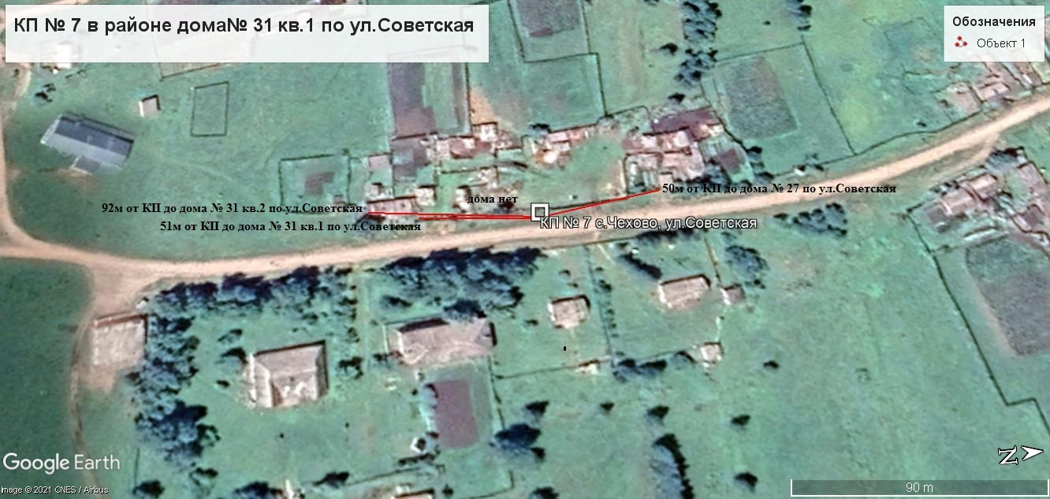
Пояснительная записка
Площадка накопления ТКО по ул. Советскаяв с. Чехово, Нижнеудинского района Иркутской области.
Источники образования ТКО – ул. Советская жилые дома №27, 31/1, 31/2, Контейнерная площадка составляет 2,75 кв. м., в настоящее время контейнера на площадке отсутствуют, а также:
- удалена от ближайшего жилого дома на расстояние - 50 м;
- соответствует требованиям СанПин2.1.3684-21
- будет оборудована бетонным покрытием с уклоном для отведения талых и дождевых сточных вод, установлено ограждение профлистом с трех сторон высота -1м.;
- количество планируемых для установки контейнеров – 3 шт.
- подъездные пути для автотранспорта имеются;
- периодичность вывоза ТКО с площадки накопления: при среднесуточной температуре наружного воздуха в течении 3-х суток +5°С и выше – 1 раз в сутки, при среднесуточной температуре наружного воздуха в течении 3-х суток +4°С и ниже – 1 раз в трое суток;
- объекты водоснабжения (водонапорные башни) вблизи КП отсутствуют.
-Магазин ИП Савченко в вблизи КП находятся на расстоянии КП 203 м., Детская , спортивная площадка вблизи КП находится на расстоянии 23 м.
В с.Чехово, по ул. Советская имеется МКОУ Чеховская ООШ, расположенная от КП до здания МКОУ Чеховская ООШ составляет 159 км., МКОУ Чеховская ООШ составляет 23 м.

8. | Иркутская область, Нижнеудинский район, с. Чехово, ул. Советская, в районе д. №21, кадастровый номер земельного участка. Площадь земельного участка 2,75 кв. м. Географические координаты:  - 54 28 31 26С  - 99 23 9 65В | 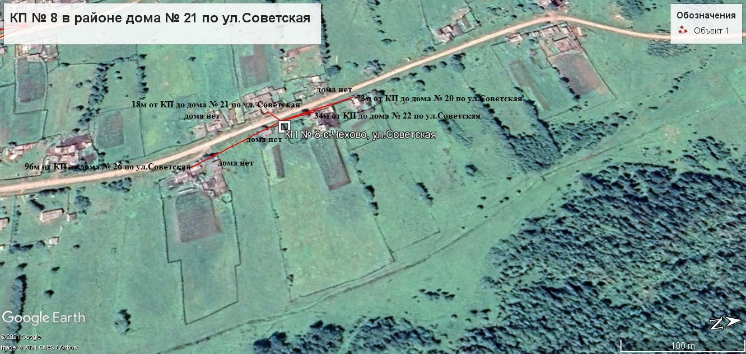
Пояснительная записка
Площадка накопления ТКО по ул. Советскаяв с. Чехово, Нижнеудинского района, Иркутской области.
Источники образования ТКО – ул. Советская жилой дом № 20, 21 22, 26.
Контейнерная площадка составляет 2,75 кв. м., в настоящее время контейнера на площадке отсутствуют, а также:
- удалена от ближайшего жилого дома на расстояние 18 м;
- соответствует требованиям СанПин2.1.3684-21
- будет оборудована бетонным покрытием с уклоном для отведения талых и дождевых сточных вод, установлено ограждение профлистом с трех сторон высота -1м.;
- количество планируемых для установки контейнеров – 1 шт.
- подъездные пути для автотранспорта имеются;
- периодичность вывоза ТКО с площадки накопления: при среднесуточной температуре наружного воздуха в течении 3-х суток +5°С и выше – ежедневно, при среднесуточной температуре наружного воздуха в течении 3-х суток +4°С и ниже – ежедневно;
- объекты водоснабжения (водонапорные башни) вблизи КП отсутствуют.
- Детские, спортивные площадки вблизи КП отсутствуют.
- Спец. мероприятия – дезинфекция и промывка контейнеров

9. | Иркутская область, Нижнеудинский район, с. Чехово, ул. Советская, в районе д. 16, кадастровый номер земельного участка. Площадь земельного участка 2,75 кв. м. Географические координаты:  - 54 28 38 98С  - 99 23 3 70В | 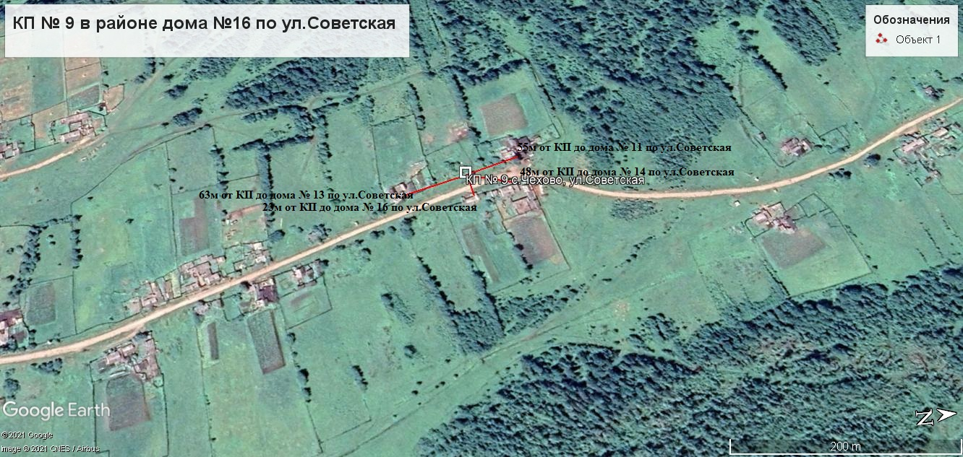
Пояснительная записка
Площадка накопления ТКО по ул. Советская в С. Чехово, Нижнеудинского района Иркутской области.
Источники образования ТКО – ул. Советская жилые дома №11, 13, 14, 16.
Контейнерная площадка составляет 2,75 кв. м., в настоящее время контейнера на площадке отсутствуют, а также:
- удалена от ближайшего жилого дома на расстояние 23 м;
соответствует требованиям СанПин2.1.3684-21
- будет оборудована бетонным покрытием с уклоном для отведения талых и дождевых сточных вод, установлено ограждение профлистом с трех сторон высота -1м., ограничена бордюром и зелеными насаждениями по периметру;
- количество планируемых для установки контейнеров – 1 шт.
- подъездные пути для автотранспорта имеются;
- периодичность вывоза ТКО с площадки накопления: при среднесуточной температуре наружного воздуха в течении 3-х суток +5°С и выше – 1 раз в сутки, при среднесуточной температуре наружного воздуха в течении 3-х суток +4°С и ниже – 1 раз в трое суток;
- объекты водоснабжения (водонапорные башни) вблизи КП отсутствуют.
Детские, спортивные площадки вблизи КП отсутствуют.

10 | Иркутская область, Нижнеудинский район, с. Чехово, ул. Советская, в районе д. 10, кадастровый номер земельного участка. Площадь земельного участка 2,75 кв. м. Географические координаты:  - 54 28 51 37С  - 99 23 6 13В | 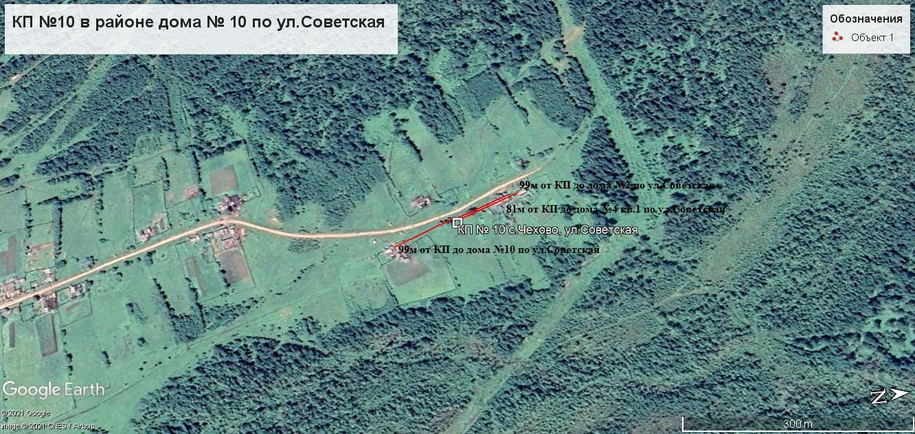
Пояснительная записка
Площадка накопления ТКО по ул. Советская в С. Чехово, Нижнеудинского района, Иркутской области.
Источники образования ТКО – ул. Советская жилые дома № 2, 4/1, 10.
Контейнерная площадка составляет 2,75 кв. м., в настоящее время контейнера на площадке отсутствуют, а также:
- удалена от ближайшего жилого дома на расстояние 81 м;
соответствует требованиям СанПин2.1.3684-21
- будет оборудована бетонным покрытием с уклоном для отведения талых и дождевых сточных вод, установлено ограждение профлистом с трех сторон высота -1м.;
- количество планируемых для установки контейнеров –1 шт.
- подъездные пути для автотранспорта имеются;
- периодичность вывоза ТКО с площадки накопления: при среднесуточной температуре наружного воздуха в течении 3-х суток +5°С и выше – 1 раз в сутки, при среднесуточной температуре наружного воздуха в течении 3-х суток +4°С и ниже – 1 раз в трое суток;
- объекты водоснабжения (водонапорные башни) вблизи КП отсутствуют.
Детские, спортивные площадки вблизи КП отсутствуют.

11 | Иркутская область, Нижнеудинский район, с.Чехово ул. Почтовая, в районе д. №6, кадастровый номер земельного участка. Площадь земельного участка 4,05 кв. м. Географические координаты:  - 54 27 59 26С  - 99 23 0 97В | 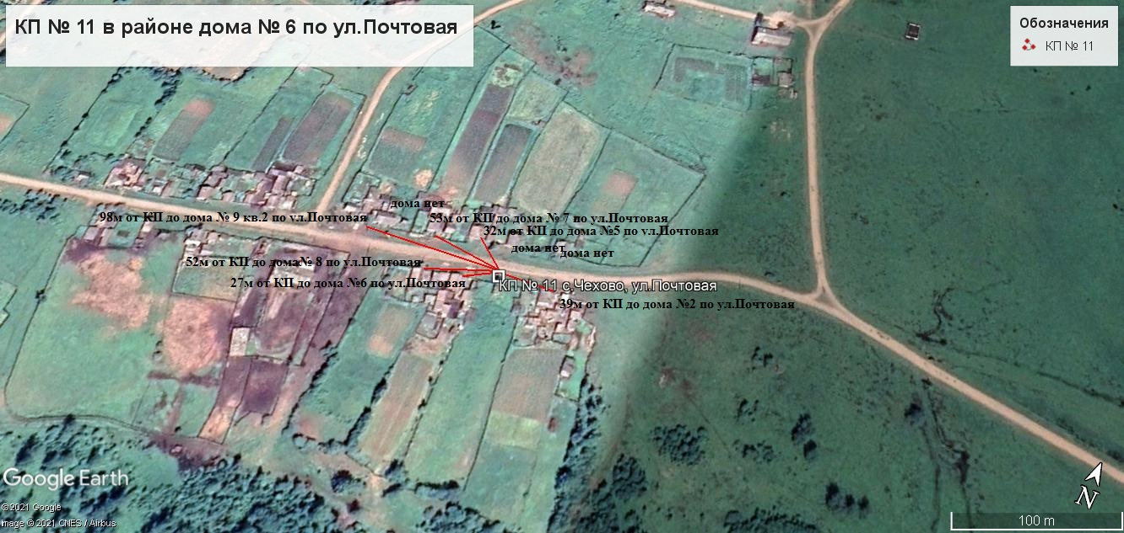
Пояснительная записка
Площадка накопления ТКО по ул. Почтовая, в с. Чехово, Нижнеудинского района, Иркутской области.
Источники образования ТКО – ул. Почтовая жилыедома № 2, 5, 6, 7а, 8, 9.
Контейнерная площадка составляет 4,05 кв. м., в настоящее время контейнера на площадке отсутствуют, а также:
- удалена от ближайшего жилого дома на расстояние 27 м;
соответствует требованиям СанПин2.1.3684-21
- будет оборудована бетонным покрытием с уклоном для отведения талых и дождевых сточных вод, установлено ограждение профлистом с трех сторон высота -1м.;
- количество планируемых для установки контейнеров – 2 шт.
- подъездные пути для автотранспорта имеются;
- периодичность вывоза ТКО с площадки накопления: при среднесуточной температуре наружного воздуха в течении 3-х суток +5°С и выше – 1 раз в сутки, при среднесуточной температуре наружного воздуха в течении 3-х суток +4°С и ниже – 1 раз в трое суток;

- объекты водоснабжения (водонапорные башни) вблизи КП отсутствуют.
Детская, спортивная площадка вблизи КП отсутствует.

12 | Иркутская область, Нижнеудинский район, с.Чехово ул. Почтовая , в районе д. № 12, кадастровый номер земельного участка. Площадь земельного участка 2,75 кв. м. Географические координаты:  - 54 27 57 49С  - 99 22 48 30В | 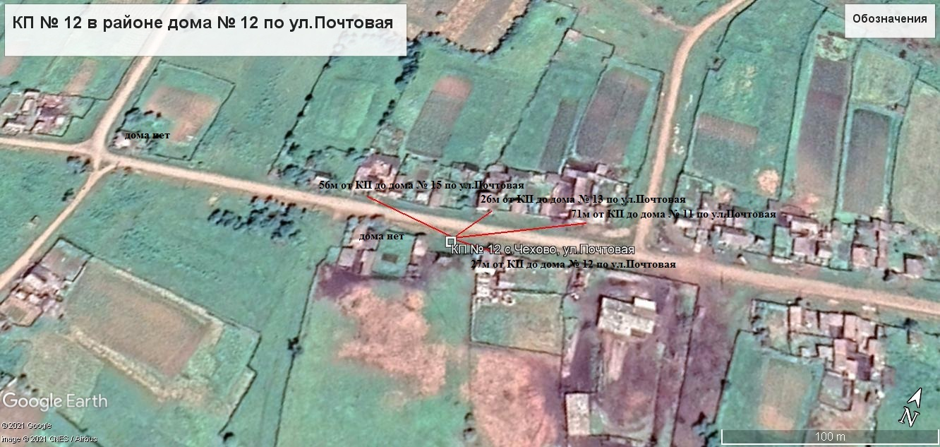
Пояснительная записка
Площадка накопления ТКО по ул. Почтовая, в с. Чехово, Нижнеудинского района, Иркутской области.
Источники образования ТКО – ул. Почтовая жилойдом № 11, 12, 13, 15.
Контейнерная площадка составляет 2,75 кв. м., в настоящее время контейнера на площадке отсутствуют, а также:
- удалена от ближайшего жилого дома на расстояние 26 м;
- соответствует требованиям СанПин2.1.3684-21
- будет оборудована бетонным покрытием с уклоном для отведения талых и дождевых сточных вод, установлено ограждение профлистом с трех сторон высота -1м.;
- количество планируемых для установки контейнеров – 1 шт.
- подъездные пути для автотранспорта имеются;
- периодичность вывоза ТКО с площадки накопления: при среднесуточной температуре наружного воздуха в течении 3-х суток +5°С и выше – 1 раз в сутки, при среднесуточной температуре наружного воздуха в течении 3-х суток +4°С и ниже – 1 раз в трое суток;
- объекты водоснабжения (водонапорные башни) вблизи КП отсутствуют.
Детская, спортивная площадка вблизи КП отсутствует.

13 | Иркутская область, Нижнеудинский район, с.Чехово ул. Почтовая , в районе д. № 31,кадастровый номер земельного участка. Площадь земельного участка 2,75 кв. м. Географические координаты:  - 54 27 55 11С  - 99 22 31 51В | 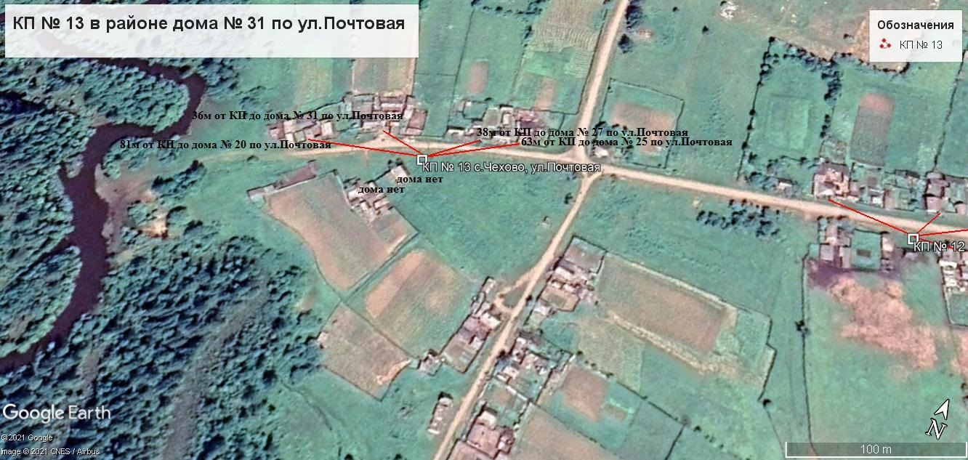
Пояснительная записка
Площадка накопления ТКО по ул. Почтовая в с.Чехово, Нижнеудинского района, Иркутской области.
Источники образования ТКО – ул. Почтовая жилые дома № 20, 25, 27, 31.
Контейнерная площадка составляет 2,75 кв. м., в настоящее время контейнера на площадке отсутствуют, а также:
- удалена от ближайшего жилого дома на расстояние 36 м;
соответствует требованиям СанПин2.1.3684-21
- будет оборудована бетонным покрытием с уклоном для отведения талых и дождевых сточных вод, установлено ограждение профлистом с трех сторон высота -1м.;
- количество планируемых для установки контейнеров – 1 шт.
- подъездные пути для автотранспорта имеются;
- периодичность вывоза ТКО с площадки накопления: при среднесуточной температуре наружного воздуха в течении 3-х суток +5°С и выше – 1 раз в сутки, при среднесуточной температуре наружного воздуха в течении 3-х суток +4°С и ниже – 1 раз в трое суток;
- объекты водоснабжения (водонапорные башни) вблизи КП отсутствуют.
- Детская, спортивная площадка вблизи КП отсутствует.

14 | Иркутская область, Нижнеудинский район,с.Чехово, переулок Леснойв районе д. №6, кадастровый номер земельного участка. Площадь земельного участка 2,75 кв. м. Географические координаты:  - 54 27 51 84С  - 99 22 36 75В  - | 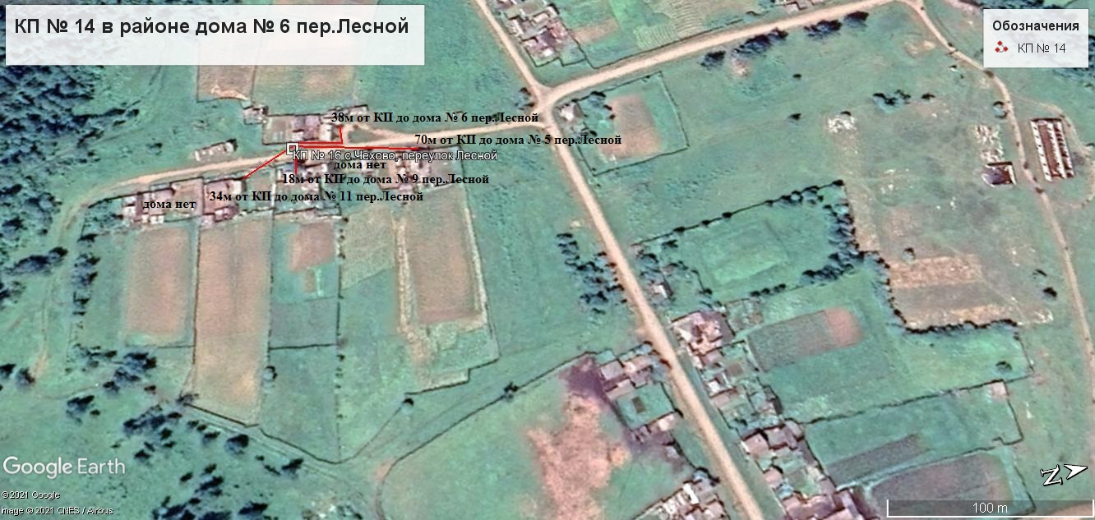
Пояснительная записка
Площадка накопления ТКО переулок Лесной в с.Чехово, Нижнеудинского района, Иркутской области.
Источники образования ТКО – переулок Лесной жилые дома № 5, 6, 9, 11.
Контейнерная площадка составляет 2,75 кв. м., в настоящее время контейнера на площадке отсутствуют, а также:
- удалена от ближайшего жилого дома на расстояние 18 м;
- соответствует требованиям СанПин2.1.3684-21
- будет оборудована бетонным покрытием с уклоном для отведения талых и дождевых сточных вод, установлено ограждение профлистом с трех сторон высота -1м.;
- количество планируемых для установки контейнеров – 1 шт.
- подъездные пути для автотранспорта имеются;
- периодичность вывоза ТКО с площадки накопления: при среднесуточной температуре наружного воздуха в течении 3-х суток +5°С и выше – ежедневно, при среднесуточной температуре наружного воздуха в течении 3-х суток +4°С и ниже – ежедневно;
- объекты водоснабжения (водонапорные башни) вблизи КП отсутствуют.
- Детская, спортивная площадка вблизи КП отсутствует.
- Спец. мероприятия – дезинфекция и промывка контейнеров.

15 | Иркутская область, Нижнеудинский район, с.Чехово, переулок Леснойв районе д. №2, кадастровый номер земельного участка. Площадь земельного участка 2,75 кв. м. Географические координаты:  - 54 28 1 58С  - 99 2236 13В | 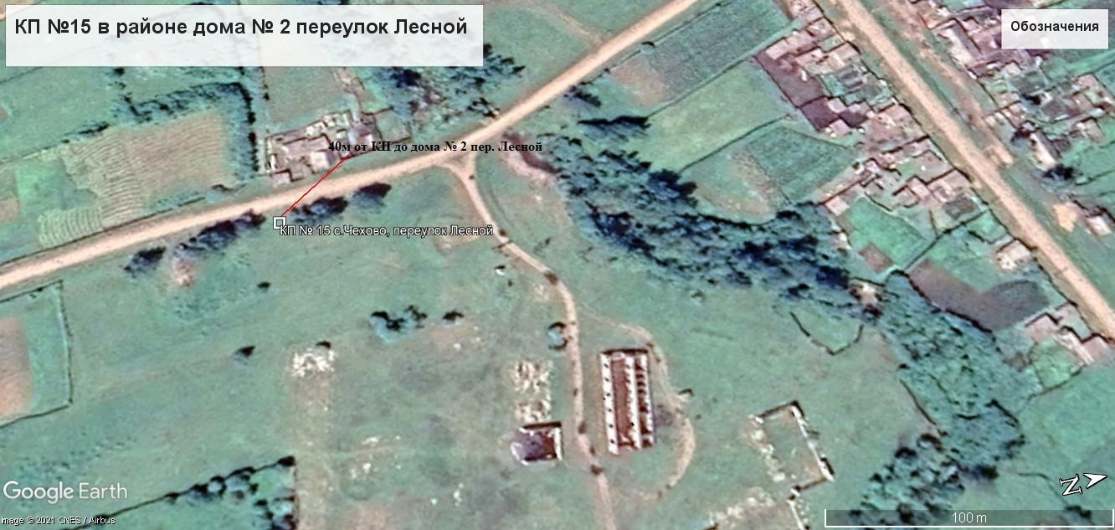
Пояснительная записка
Площадка накопления ТКО переулок Лесной в с.Чехово, Нижнеудинского района, Иркутской области.
Источники образования ТКО – переулок Лесной жилой дом №2.
Контейнерная площадка составляет 2,75 кв. м., в настоящее время контейнера на площадке отсутствуют, а также:
- удалена от ближайшего жилого дома на расстояние 40 м;
- соответствует требованиям СанПин2.1.3684-21
- будет оборудована бетонным покрытием с уклоном для отведения талых и дождевых сточных вод, установлено ограждение профлистом с трех сторон высота -1м.;
- количество планируемых для установки контейнеров – 1 шт.
- подъездные пути для автотранспорта имеются;
- периодичность вывоза ТКО с площадки накопления: при среднесуточной температуре наружного воздуха в течении 3-х суток +5°С и выше – 1 раз в сутки, при среднесуточной температуре наружного воздуха в течении 3-х суток +4°С и ниже – 1 раз в трое суток;
- объекты водоснабжения (водонапорные башни) вблизи КП отсутствуют.
- Детская, спортивная площадка вблизи КП отсутствует.
- Мероприятия – дезинфекция и промывка контейнеров.

16 | Иркутская область, Нижнеудинский район,с.Чехово, ул. Ключевая, в районе д. №4 кв.1, кадастровый номер земельного участка. Площадь земельного участка 2,75 кв. м. Географические координаты:  - 54 28 8 34С  - 99 237 64В | 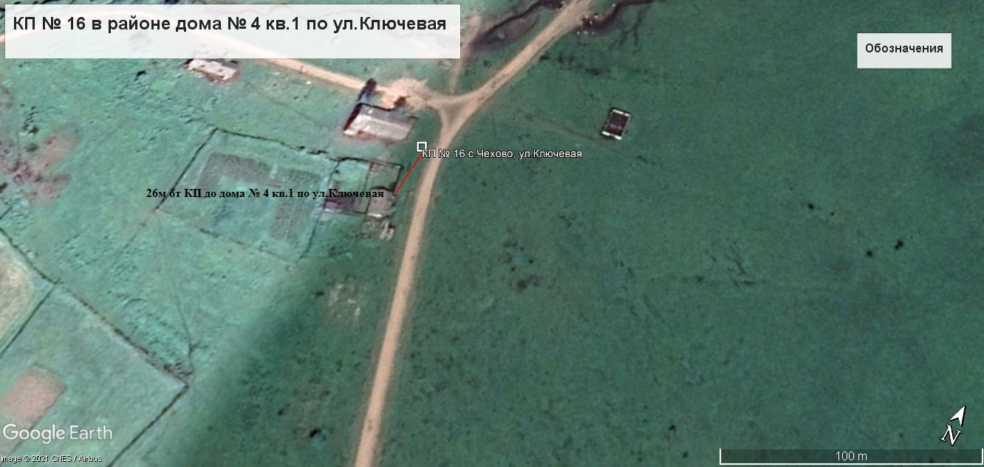
Пояснительная записка
Площадка накопления ТКО по ул. Ключевая в с.Чехово, Нижнеудинского района, Иркутской области.
Источники образования ТКО – ул. Ключеваяжилой дом № 4/1.
Контейнерная площадка составляет 2,75 кв. м., в настоящее время контейнера на площадке отсутствуют, а также:
- удалена от ближайшего жилого дома на расстояние 26 м;
- соответствует требованиям СанПин2.1.3684-21
- будет оборудована бетонным покрытием с уклоном для отведения талых и дождевых сточных вод, установлено ограждение профлистом с трех сторон высота -1м.;
- количество планируемых для установки контейнеров – 1 шт.
- подъездные пути для автотранспорта имеются;
- периодичность вывоза ТКО с площадки накопления: при среднесуточной температуре наружного воздуха в течении 3-х суток +5°С и выше – 1 раз в сутки, при среднесуточной температуре наружного воздуха в течении 3-х суток +4°С и ниже – 1 раз в трое суток;
Объекты водоснабжения, Детские, спортивные площадки, образовательные учреждения, учреждения культуры вблизи КП отсутствуют.

17 | Иркутская область, Нижнеудинский район, с.Волчий Брод, ул. Красногорская, в районе д. №6, кадастровый номер земельного участка. Площадь земельного участка 2,75 кв. м. Географические координаты:  - 54 27 19 58С  - 99 26 39 98В | 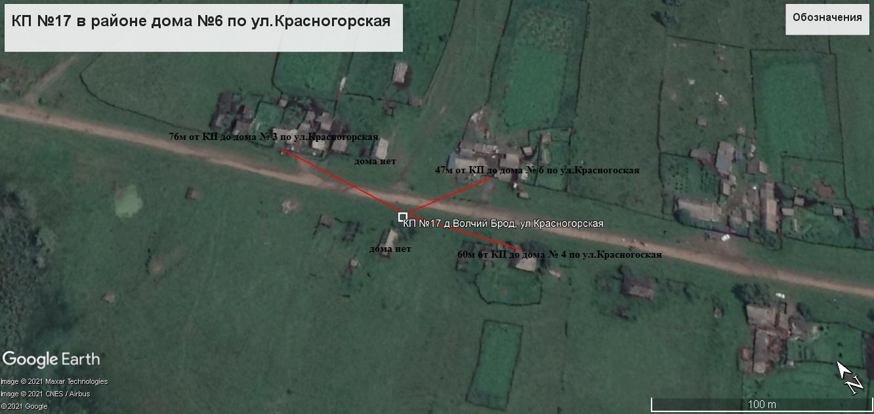
Пояснительная записка
Площадка накопления ТКО по ул. Красногорская в д.Волчий Брод, Нижнеудинского района, Иркутской области.
Источники образования ТКО – ул. Красногорскаяжилые дома № 3, 4, 6, 8.
Контейнерная площадка составляет 2,75 кв. м., в настоящее время контейнера на площадке отсутствуют, а также:
- удалена от ближайшего жилого дома на расстояние 47 м;
- соответствует требованиям СанПин2.1.3684-21
- будет оборудована бетонным покрытием с уклоном для отведения талых и дождевых сточных вод, установлено ограждение профлистом с трех сторон высота -1м.;
- количество планируемых для установки контейнеров – 1 шт.
- подъездные пути для автотранспорта имеются;
- периодичность вывоза ТКО с площадки накопления: при среднесуточной температуре наружного воздуха в течении 3-х суток +5°С и выше – 1 раз в сутки, при среднесуточной температуре наружного воздуха в течении 3-х суток +4°С и ниже – 1 раз в трое суток;
Объекты водоснабжения, Детские, спортивные площадки, образовательные учреждения, учреждения культуры вблизи КП отсутствуют.
- Мероприятия – дезинфекция и промывка контейнеров.

18 | Иркутская область, Нижнеудинский район, с.Волчий Брод, ул. Красногорская, в районе д. №8, кадастровый номер земельного участка. Площадь земельного участка 2,75 кв. м. Географические координаты:  - 54 27 14 56С  - 99 26 49 76В | 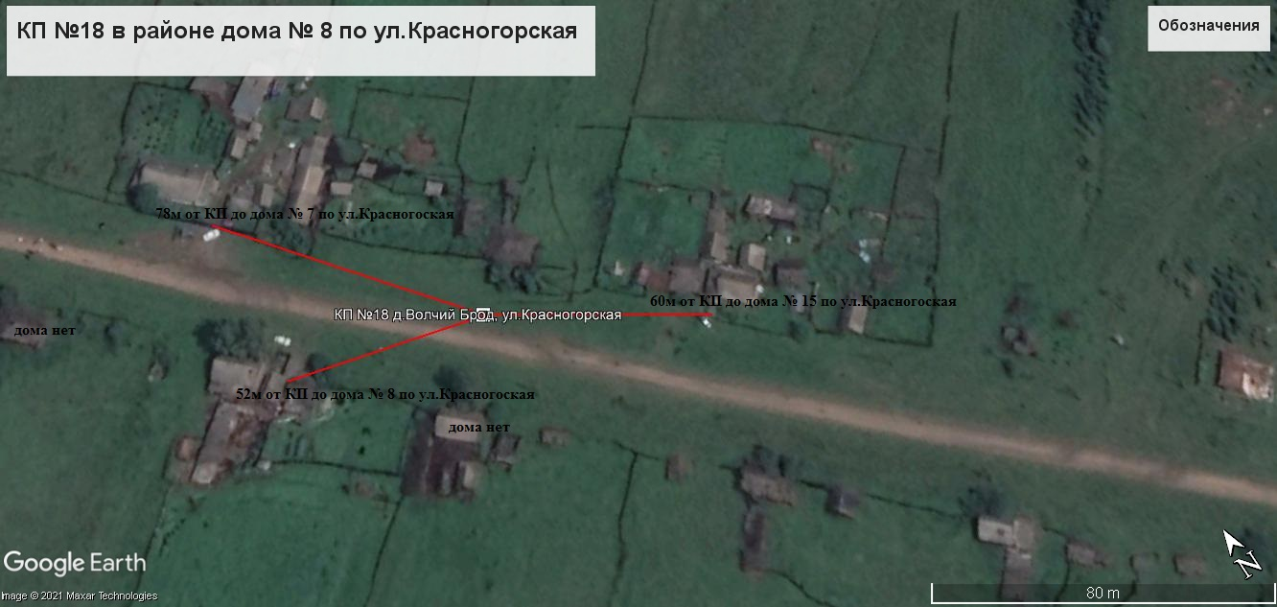
Пояснительная записка
Площадка накопления ТКО по Красногорская в с.Чехово, Нижнеудинского района, Иркутской области.
Источники образования ТКО – ул. Красногорская жилые дома № 7, 8, 15.
Контейнерная площадка составляет 2,75 кв. м., в настоящее время контейнера на площадке отсутствуют, а также:
- удалена от ближайшего жилого дома на расстояние 52 м;
- соответствует требованиям СанПин2.1.3684-21
- будет оборудована бетонным покрытием с уклоном для отведения талых и дождевых сточных вод, установлено ограждение профлистом с трех сторон высота -1м.,
- количество планируемых для установки контейнеров – 1 шт.
- подъездные пути для автотранспорта имеются;
- периодичность вывоза ТКО с площадки накопления: при среднесуточной температуре наружного воздуха в течении 3-х суток +5°С и выше – 1 раз в сутки, при среднесуточной температуре наружного воздуха в течении 3-х суток +4°С и ниже – 1 раз в трое суток;
Объекты водоснабжения, Детские, спортивные площадки, образовательные учреждения, учреждения культуры вблизи КП отсутствуют.

19 | Иркутская область, Нижнеудинский район, с.Волчий Брод, ул. Красногорская, в районе д. № 19, кадастровый номер земельного участка. Площадь земельного участка 2,75 кв. м. Географические координаты:  - 54 27 7 65С  - 99 27 1 84В | 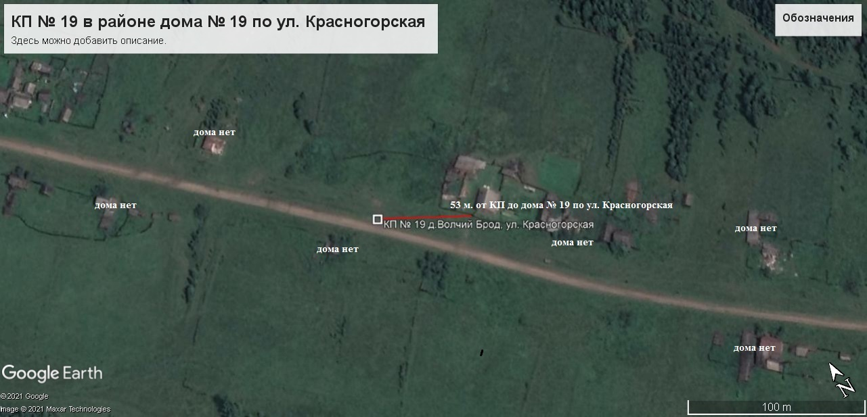
Пояснительная записка
Площадка накопления ТКО по ул. Красногорская в с.Чехово, Нижнеудинского района, Иркутской области.
Источники образования ТКО – ул. Красногорская жилой дом №19.
Контейнерная площадка составляет 2,75 кв. м., в настоящее время контейнера на площадке отсутствуют, а также:
- удалена от ближайшего жилого дома на расстояние 53 м;
- соответствует требованиям СанПин2.1.3684-21
- будет оборудована бетонным покрытием с уклоном для отведения талых и дождевых сточных вод, установлено ограждение профлистом с трех сторон высота -1м.;
- количество планируемых для установки контейнеров – 1 шт.
- подъездные пути для автотранспорта имеются;
- периодичность вывоза ТКО с площадки накопления: при среднесуточной температуре наружного воздуха в течении 3-х суток +5°С и выше – 1 раз в сутки, при среднесуточной температуре наружного воздуха в течении 3-х суток +4°С и ниже – 1 раз в трое суток;
Объекты водоснабжения, Детские, спортивные площадки, образовательные учреждения, учреждения культуры вблизи КП отсутствуют.
- Мероприятия – дезинфекция и промывка контейнеров.

20 | Иркутская область, Нижнеудинский район, д.Мунтубулук, ул.Ключевая, в районе д. 24, кадастровый номер земельного участка. Площадь земельного участка 2,75 кв. м. Географические координаты:  - 54 25 34 64С  - 99 31 52 38В | 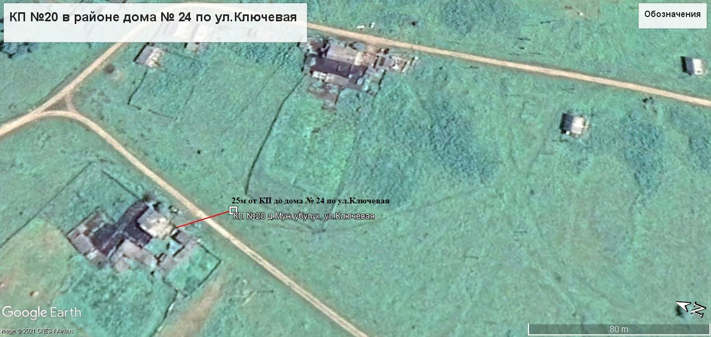
Пояснительная записка
Площадка накопления ТКО по ул. Ключевая, в д.Мунтубулук, Нижнеудинского района, Иркутской области.
Источники образования ТКО –ул.Ключевая жилой дом № 24.
Контейнерная площадка составляет 2,75 кв. м., в настоящее время контейнера на площадке отсутствуют, а также:
- удалена от ближайшего жилого дома на расстояние 25 м;
- - соответствует требованиям СанПин2.1.3684-21
- будет оборудована бетонным покрытием с уклоном для отведения талых и дождевых сточных вод, установлено ограждение профлистом с трех сторон высота -1м.;
- количество планируемых для установки контейнеров – 1 шт.
- подъездные пути для автотранспорта имеются;
- периодичность вывоза ТКО с площадки накопления: при среднесуточной температуре наружного воздуха в течении 3-х суток +5°С и выше – 1 раз в сутки, при среднесуточной температуре наружного воздуха в течении 3-х суток +4°С и ниже – 1 раз в трое суток;
Объекты водоснабжения, Детские, спортивные площадки, образовательные учреждения, учреждения культуры вблизи КП отсутствуют.

21 | Иркутская область, Нижнеудинский район, д.Мунтубулук, ул.Ключевая, в районе д. 6, кадастровый номер земельного участка. Площадь земельного участка 2,75 кв. м. Географические координаты:  - 54 25 35 22С  - 99 31 59 41В | 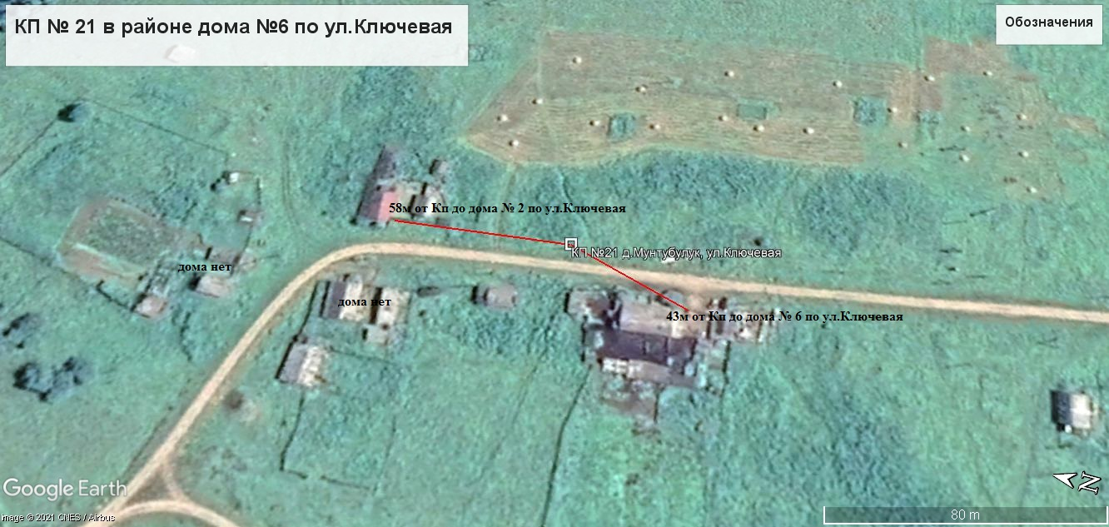
Пояснительная записка
Площадка накопления ТКО по ул. Ключевая в д.Мунтубулук, Нижнеудинского района, Иркутской области.
Источники образования ТКО – ул. Ключевая жилые дома № 2, 6.
Контейнерная площадка составляет 2,75 кв. м., в настоящее время контейнера на площадке отсутствуют, а также:
- удалена от ближайшего жилого дома на расстояние 43 м;
- соответствует требованиям СанПин2.1.3684-21
- будет оборудована бетонным покрытием с уклоном для отведения талых и дождевых сточных вод, установлено ограждение профлистом с трех сторон высота -1м.;
- количество планируемых для установки контейнеров – 1 шт.
- подъездные пути для автотранспорта имеются;
- периодичность вывоза ТКО с площадки накопления: при среднесуточной температуре наружного воздуха в течении 3-х суток +5°С и выше – 1 раз в сутки, при среднесуточной температуре наружного воздуха в течении 3-х суток +4°С и ниже – 1 раз в трое суток;
Объекты водоснабжения, Детские, спортивные площадки, образовательные учреждения, учреждения культуры вблизи КП отсутствуют.
- Мероприятия – дезинфекция и промывка контейнеров.

22 | Иркутская область, Нижнеудинский район, д.Мунтубулук, ул.Ключевая, в районе д. 14, кадастровый номер земельного участка. Площадь земельного участка 2,75 кв. м. Географические координаты:  - 54 25 23 33С  - 99 32 1 95В | 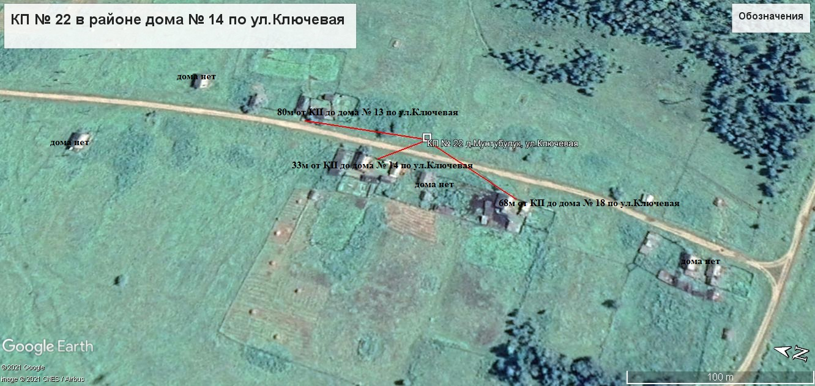
Пояснительная записка
Площадка накопления ТКО по ул. Ключевая в д.Мунтубулук, Нижнеудинского района, Иркутской области.
Источники образования ТКО – ул. Ключеваяжилые дома с № 13, 14,18.
Контейнерная площадка составляет 2,75 кв. м., в настоящее время контейнера на площадке отсутствуют, а также:
- удалена от ближайшего жилого дома на расстояние 33 м;
- соответствует требованиям СанПин2.1.3684-21
- будет оборудована бетонным покрытием с уклоном для отведения талых и дождевых сточных вод, установлено ограждение профлистом с трех сторон высота -1м.;
- количество планируемых для установки контейнеров – 1 шт.
- подъездные пути для автотранспорта имеются;
- периодичность вывоза ТКО с площадки накопления: при среднесуточной температуре наружного воздуха в течении 3-х суток +5°С и выше – 1 раз в сутки, при среднесуточной температуре наружного воздуха в течении 3-х суток +4°С и ниже – 1 раз в трое суток;
Объекты водоснабжения, Детские, спортивные площадки, образовательные учреждения, учреждения культуры вблизи КП отсутствуют.
- Мероприятия – дезинфекция и промывка контейнеров.

23 | Иркутская область, Нижнеудинский район, д.Катын, ул. Лесная, в районе д. №2, кадастровый номер земельного участка. Площадь земельного участка 2,75 кв. м. Географические координаты:  - 54 26 31 60С  - 99 20 50 08В | 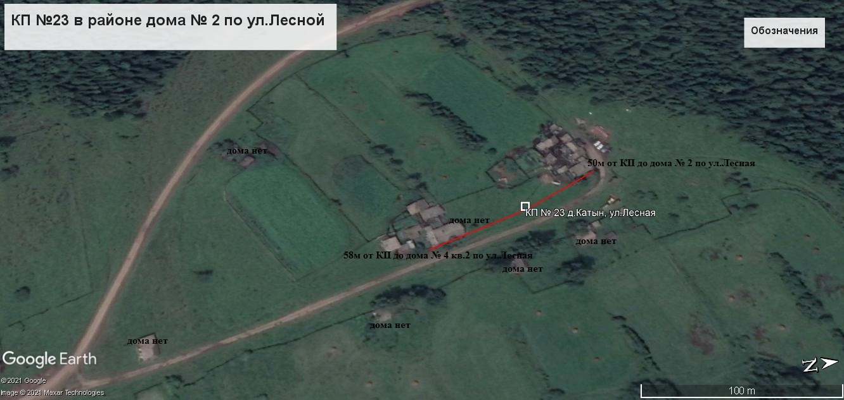
Пояснительная записка
Площадка накопления ТКО по ул. Лесная в д.Катын, Нижнеудинского района, Иркутской области.
Источники образования ТКО – ул. Лесная жилые дома № 2, 4/2.
Контейнерная площадка составляет 2,75 кв. м.,в настоящее время контейнера на площадке отсутствуют, а также:
- удалена от ближайшего жилого дома на расстояние 50 м;
- соответствует требованиям СанПин2.1.3684-21
- будет оборудована бетонным покрытием с уклоном для отведения талых и дождевых сточных вод, установлено ограждение профлистом с трех сторон высота -1м.,
- количество планируемых для установки контейнеров – 1 шт.
- подъездные пути для автотранспорта имеются;
- периодичность вывоза ТКО с площадки накопления: при среднесуточной температуре наружного воздуха в течении 3-х суток +5°С и выше – 1 раз в сутки, при среднесуточной температуре наружного воздуха в течении 3-х суток +4°С и ниже – 1 раз в трое суток;
- Объекты водоснабжения, Детские, спортивные площадки, образовательные учреждения, учреждения культуры вблизи КП отсутствуют.
- Мероприятия – дезинфекция и промывка контейнеров.

24 | Иркутская область, Нижнеудинский район, д.Катын, ул. Лесная, в районе д. № 16/1, кадастровый номер земельного участка. Площадь земельного участка 2,75 кв. м. Географические координаты:  - 54 26 20 79С  - 99 20 55 49В | 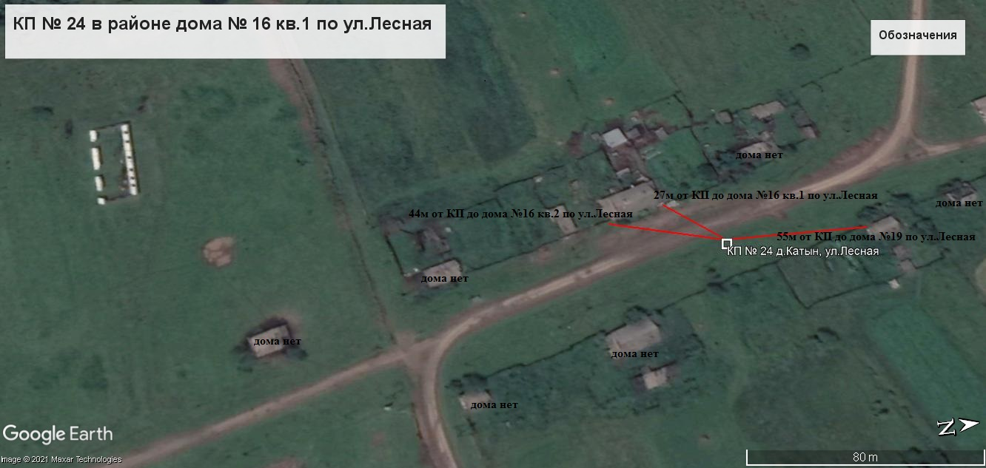
Пояснительная записка
Площадка накопления ТКО по ул. Лесная, в д.Катын, Нижнеудинского района, Иркутской области.
Источники образования ТКО – ул. Лесная жилые дома № 16/1, 16/2, 19.
Контейнерная площадка составляет 2,75 кв. м., в настоящее время контейнера на площадке отсутствуют, а также:
- удалена от ближайшего жилого дома на расстояние 27 м;
- соответствует требованиям СанПин2.1.3684-21
- будет оборудована бетонным покрытием с уклоном для отведения талых и дождевых сточных вод, установлено ограждение профлистом с трех сторон высота -1м.,;
- количество планируемых для установки контейнеров – 1 шт.
- подъездные пути для автотранспорта имеются;
- периодичность вывоза ТКО с площадки накопления: при среднесуточной температуре наружного воздуха в течении 3-х суток +5°С и выше – 1 раз в сутки, при среднесуточной температуре наружного воздуха в течении 3-х суток +4°С и ниже – 1 раз в трое суток;
Объекты водоснабжения, Детские, спортивные площадки, образовательные учреждения, учреждения культуры вблизи КП отсутствуют.
- Мероприятия – дезинфекция и промывка контейнеров.

25 | Иркутская область, Нижнеудинский район, д.Катын, ул. Лесная, в районе д. № 35, кадастровый номер земельного участка. Площадь земельного участка 2,75кв.м. Географические координаты:  - 54 26 9 68С  - 99 20 59 49В | 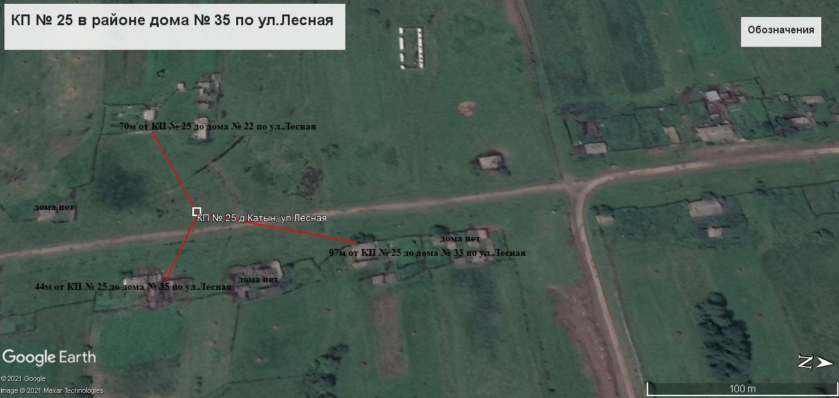
Пояснительная записка
Площадка накопления ТКО по ул. Лесная в д.Катын, Нижнеудинского района, Иркутской области.
Источники образования ТКО – ул. Лесная жилые дома № 22, 33, 35.
Контейнерная площадка составляет 2,75 кв. м.,в настоящее время контейнера на площадке отсутствуют, а также:
- удалена от ближайшего жилого дома на расстояние 44 м;
- соответствует требованиям СанПин 2.1.3684-21
- будет оборудована бетонным покрытием, установлено ограждение профлистом с трех сторон;
- количество планируемых для установки контейнеров – 1 шт.
- подъездные пути для автотранспорта имеются;
- периодичность вывоза ТКО с площадки накопления: при среднесуточной температуре наружного воздуха в течении 3-х суток +5°С и выше – 1 раз в сутки, при среднесуточной температуре наружного воздуха в течении 3-х суток +4°С и ниже – 1 раз в двое суток;
- Объекты водоснабжения, Детские, спортивные площадки, образовательные учреждения, учреждения
культуры вблизи КП отсутствуют.
- Мероприятия – дезинфекция и промывка контейнеров.

26 | Иркутская область, Нижнеудинский район, д.Катын, ул. Лесная, в районе д. № 37, кадастровый номер земельного участка. Площадь земельного участка 2,75 кв. м. Географические координаты:  - 54 26 6 97С  - 99 21 1 98В | 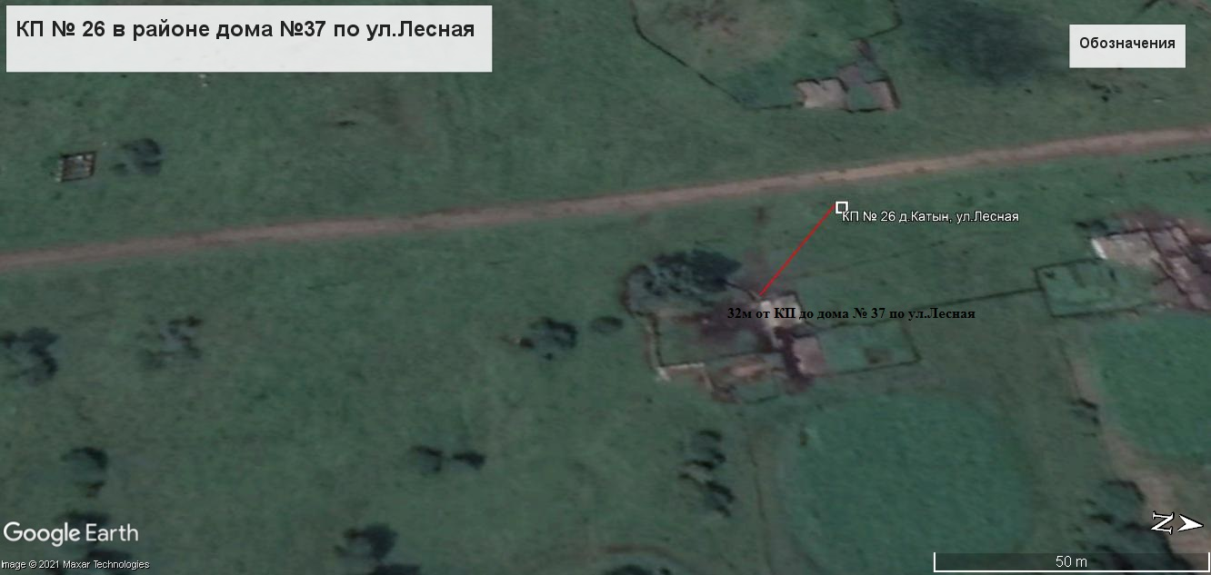
Пояснительная записка
Площадка накопления ТКО по ул. Лесная в д.Катын, Нижнеудинского района, Иркутской области.
Источники образования ТКО – ул. Лесная жилой дом № 37.
Контейнерная площадка составляет 2,75 кв. м.,в настоящее время контейнера на площадке отсутствуют, а также:
- удалена от ближайшего жилого дома на расстояние 32 м;
- соответствует требованиям СанПин 2.1.3684-21
- будет оборудована бетонным покрытием, установлено ограждение профлистом с трех сторон;
- количество планируемых для установки контейнеров –1 шт.
- подъездные пути для автотранспорта имеются;
- периодичность вывоза ТКО с площадки накопления: при среднесуточной температуре наружного воздуха в течении 3-х суток +5°С и выше – 1 раз в сутки, при среднесуточной температуре наружного воздуха в течении 3-х суток +4°С и ниже – 1 раз в двое суток;
- расположена вне охраны зон объектов водоснабжения (водонапорной башни).
Детские, спортивные площадки, образовательные учреждения вблизи КП отсутствуют.

27 | Иркутская область, Нижнеудинский район, д.Катын, ул. Лесная, в районе д. № 26, кадастровый номер земельного участка. Площадь земельного участка 2,75 кв. м. Географические координаты:  - 54 26 0 86С  - 99 21 3 71В | 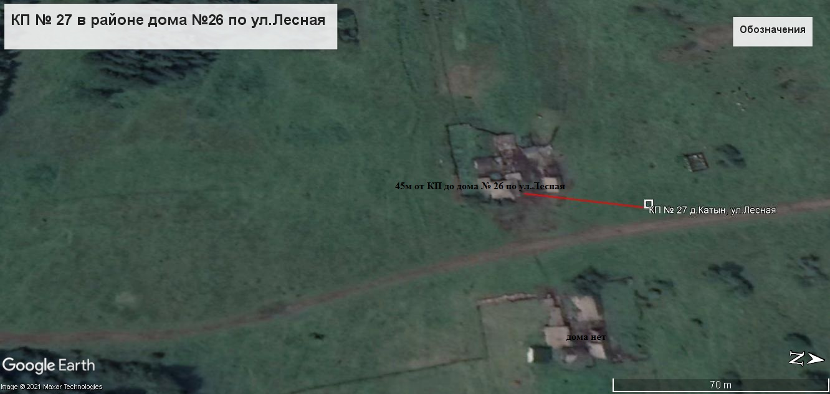
Пояснительная записка
Площадка накопления ТКО по ул. Лесная в д.Катын, Нижнеудинского района, Иркутской области.
Источники образования ТКО – ул. Лесная жилой дом № 26.
Контейнерная площадка составляет2,75 кв. м.,в настоящее время контейнера на площадке отсутствуют, а также:
- удалена от ближайшего жилого дома на расстояние 45 м;
- соответствует требованиям СанПин 2.1.3684-21
- будет оборудована бетонным покрытием с уклоном для отведения талых и дождевых сточных вод, установлено ограждение профлистом с трех сторон высота -1м.;
- количество планируемых для установки контейнеров – 1 шт.
- подъездные пути для автотранспорта имеются;
- периодичность вывоза ТКО с площадки накопления: при среднесуточной температуре наружного воздуха в течении 3-х суток +5°С и выше – 1 раз в сутки, при среднесуточной температуре наружного воздуха в течении 3-х суток +4°С и ниже – 1 раз в трое суток;
Объекты водоснабжения, Детские, спортивные площадки, образовательные учреждения, учреждения культуры вблизи КП отсутствуют.

28 | Иркутская область, Нижнеудинский район, д.Кургатей, ул. Центральная, в районе д. №3кадастровый номер земельного участка. Площадь земельного участка 2,75 кв. м. Географические координаты:  - 54 22 24 41С  - 99 25 1 83В | 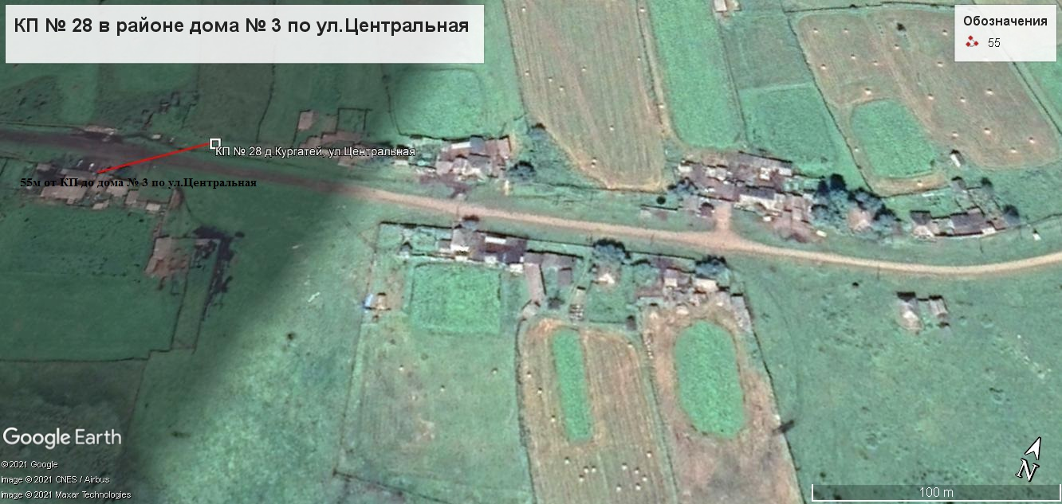
Пояснительная записка
Площадка накопления ТКО по ул. Центральная в д.Кургатей, Нижнеудинского района, Иркутской области.
Источники образования ТКО – ул. Центральнаяжилой дом № 3.
Контейнерная площадка составляет2,75 кв. м.,в настоящее время контейнера на площадке отсутствуют, а также:
- удалена от ближайшего жилого дома на расстояние 55 м;
- соответствует требованиям СанПин 2.1.3684-21
- будет оборудована бетонным покрытием с уклоном для отведения талых и дождевых сточных вод, установлено ограждение профлистом с трех сторон высота -1м.;
- количество планируемых для установки контейнеров – 1 шт.
- подъездные пути для автотранспорта имеются;
- периодичность вывоза ТКО с площадки накопления: при среднесуточной температуре наружного воздуха в течении 3-х суток +5°С и выше – 1 раз в сутки, при среднесуточной температуре наружного воздуха в течении 3-х суток +4°С и ниже – 1 раз в трое суток;
Объекты водоснабжения, Детские, спортивные площадки, образовательные учреждения, учреждения культуры вблизи КП отсутствуют.

29 | Иркутская область, Нижнеудинский район, д.Кургатей, ул.Центральная, в районе д. 7, кадастровый номер земельного участка. Площадь земельного участка 4,875 кв. м. Географические координаты:  - 54 22 25 64С  - 99 2512 42В | 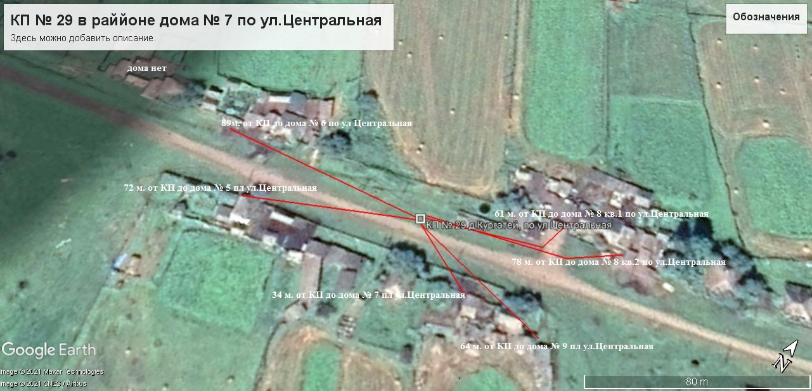
Пояснительная записка
Площадка накопления ТКО по ул. Центральная в д.Кургатей, Нижнеудинского района, Иркутской области.
Источники образования ТКО – ул. Центральнаяжилые дома №5, 6, 7, 8/1, 8/2, 9.
Контейнерная площадка составляет4,875 кв. м.,в настоящее время контейнера на площадке отсутствуют, а также:
- удалена от ближайшего жилого дома на расстояние 34 м;
- соответствует требованиям СанПин 2.1.3684-21
- будет оборудована бетонным покрытием с уклоном для отведения талых и дождевых сточных вод, установлено ограждение профлистом с трех сторон высота -1м.,;
- количество планируемых для установки контейнеров – 3 шт.
- подъездные пути для автотранспорта имеются;
- периодичность вывоза ТКО с площадки накопления: при среднесуточной температуре наружного воздуха в течении 3-х суток +5°С и выше – 1 раз в сутки, при среднесуточной температуре наружного воздуха в течении 3-х суток +4°С и ниже – 1 раз в трое суток;
Объекты водоснабжения, Детские, спортивные площадки, образовательные учреждения, учреждения культуры вблизи КП отсутствуют.
- Мероприятия – дезинфекция и промывка контейнеров.

30 | Иркутская область, Нижнеудинский район, д.Кургатей. ул. Центральная, в районе д. № 10,кадастровый номер земельного участка. Площадь земельного участка 2,75 кв. м. Географические координаты:  - 54 22 28 18С  - 99 2523 38В | 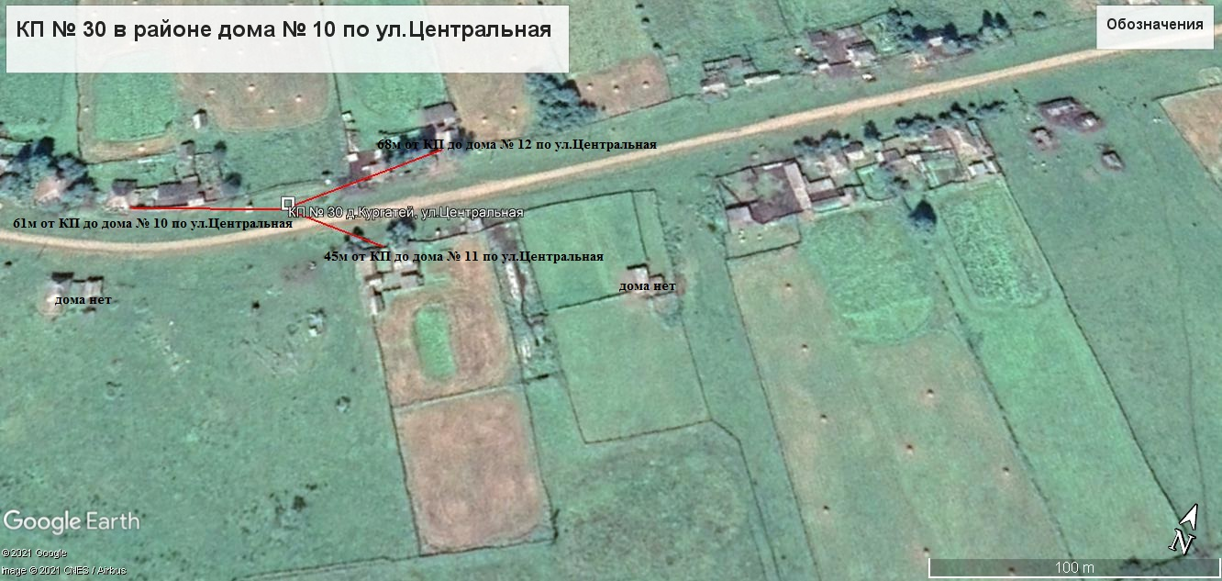
Пояснительная записка
Площадка накопления ТКО по ул. Центральная, д.Кургатей, Нижнеудинского района, Иркутской области.
Источники образования ТКО – ул. Центральнаяжилые дома № 10, 11, 12.
Контейнерная площадка составляет2,75 кв. м.,в настоящее время контейнера на площадке отсутствуют, а также:
- удалена от ближайшего жилого дома на расстояние 45 м;
- - соответствует требованиям СанПин 2.1.3684-21
- будет оборудована бетонным покрытием с уклоном для отведения талых и дождевых сточных вод, установлено ограждение профлистом с трех сторон высота -1м.;
- количество планируемых для установки контейнеров – 1 шт.
- подъездные пути для автотранспорта имеются;
- периодичность вывоза ТКО с площадки накопления: при среднесуточной температуре наружного воздуха в течении 3-х суток +5°С и выше – 1 раз в сутки, при среднесуточной температуре наружного воздуха в течении 3-х суток +4°С и ниже – 1 раз в трое суток;
Объекты водоснабжения, Детские, спортивные площадки, образовательные учреждения, учреждения культуры вблизи КП отсутствуют.

31 | Иркутская область, Нижнеудинский район, д.Кургатей,ул. Центральная, в районе д. №16, кадастровый номер земельного участка. Площадь земельного участка 4,05кв. м. Географические координаты:  - 54 22 32 56С  - 99 2533 04В | 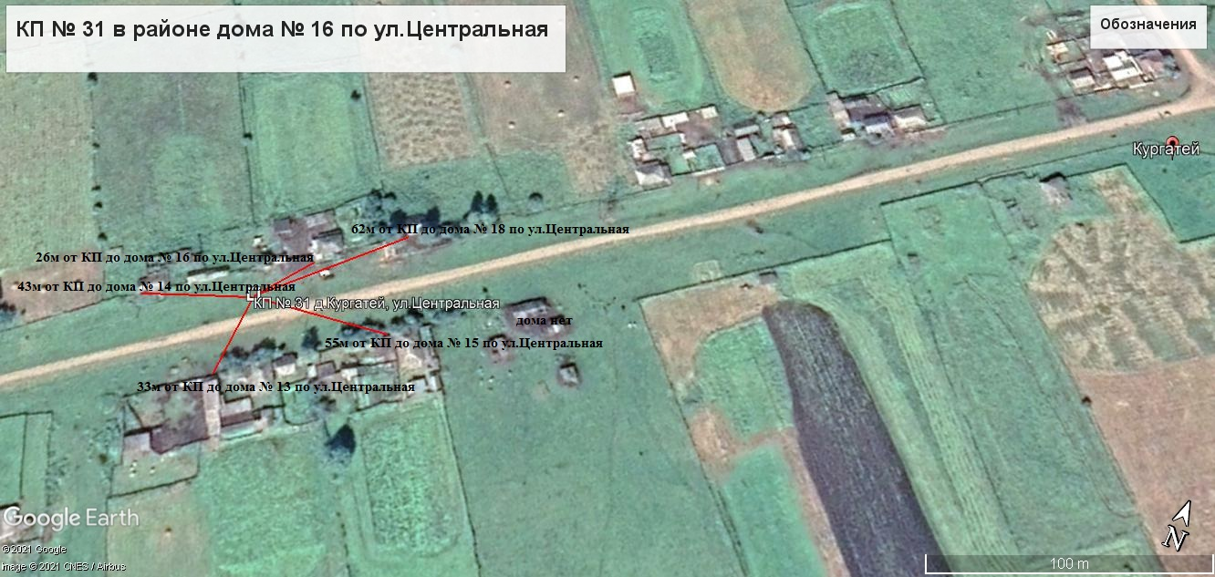
Пояснительная записка
Площадка накопления ТКО по ул. Центральнаяв д.Кургатей, Нижнеудинского района, Иркутской области.
Источники образования ТКО – ул. Центральная жилые дома № 13, 14, 15, 16, 18.
Контейнерная площадка составляет4,05. м.,в настоящее время контейнера на площадке отсутствуют, а также:
- удалена от ближайшего жилого дома на расстояние 26 м;
- соответствует требованиям СанПин 2.1.3684-21
- будет оборудована бетонным покрытием с уклоном для отведения талых и дождевых сточных вод, установлено ограждение профлистом с трех сторон высота -1м.;
- количество планируемых для установки контейнеров – 2 шт.
- подъездные пути для автотранспорта имеются;
- периодичность вывоза ТКО с площадки накопления: при среднесуточной температуре наружного воздуха в течении 3-х суток +5°С и выше – 1 раз в сутки, при среднесуточной температуре наружного воздуха в течении 3-х суток +4°С и ниже – 1 раз в трое суток;
Объекты водоснабжения, Детские, спортивные площадки, образовательные учреждения, учреждения культуры вблизи КП отсутствуют.
- Мероприятия – дезинфекция и промывка контейнеров.

32 | Иркутская область, Нижнеудинский район, д.Кургатей,Центральная, в районе д. №22, кадастровый номер земельного участка. Площадь земельного участка 2,75кв. м. Географические координаты:  - 54 22 38 74С  - 99 2546 41В | 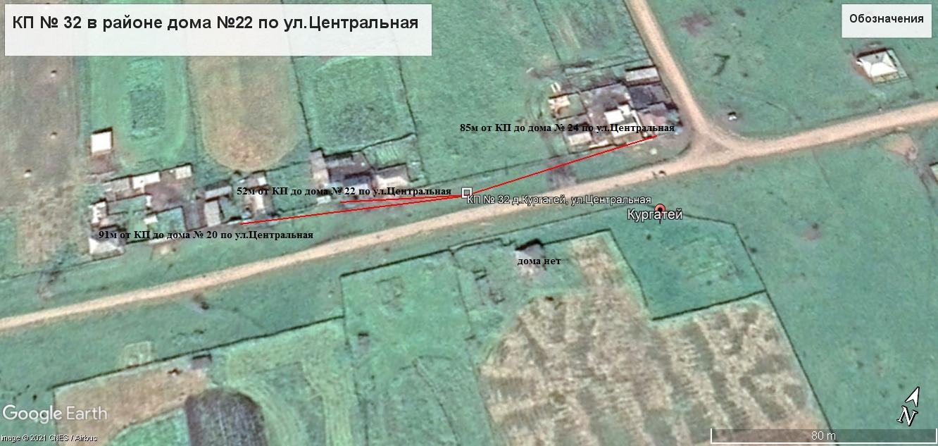
Пояснительная записка
Площадка накопления ТКО по ул. Центральнаяв д.Кургатей, Нижнеудинского района, Иркутской области.
Источники образования ТКО – ул. Центральная жилые дома № 20, 22, 24.
Контейнерная площадка составляет2,75кв. м.,в настоящее время контейнера на площадке отсутствуют, а также:
- удалена от ближайшего жилого дома на расстояние 52 м;
- соответствует требованиям СанПин 2.1.3684-21
- будет оборудована бетонным покрытием с уклоном для отведения талых и дождевых сточных вод, установлено ограждение профлистом с трех сторон высота -1м.,;
- количество планируемых для установки контейнеров – 1 шт.
- подъездные пути для автотранспорта имеются;
- периодичность вывоза ТКО с площадки накопления: при среднесуточной температуре наружного воздуха в течении 3-х суток +5°С и выше – 1 раз в сутки, при среднесуточной температуре наружного воздуха в течении 3-х суток +4°С и ниже – 1 раз в трое суток;
Объекты водоснабжения, Детские, спортивные площадки, образовательные учреждения, учреждения культуры вблизи КП отсутствуют.

33 | Иркутская область, Нижнеудинский район, д.Кургатей,ул.Центральная, в районе д. № 26, кадастровый номер земельного участка. Площадь земельного участка 4,875 кв. м. Географические координаты:  - 54 22 45 66С  - 99 261 53В | 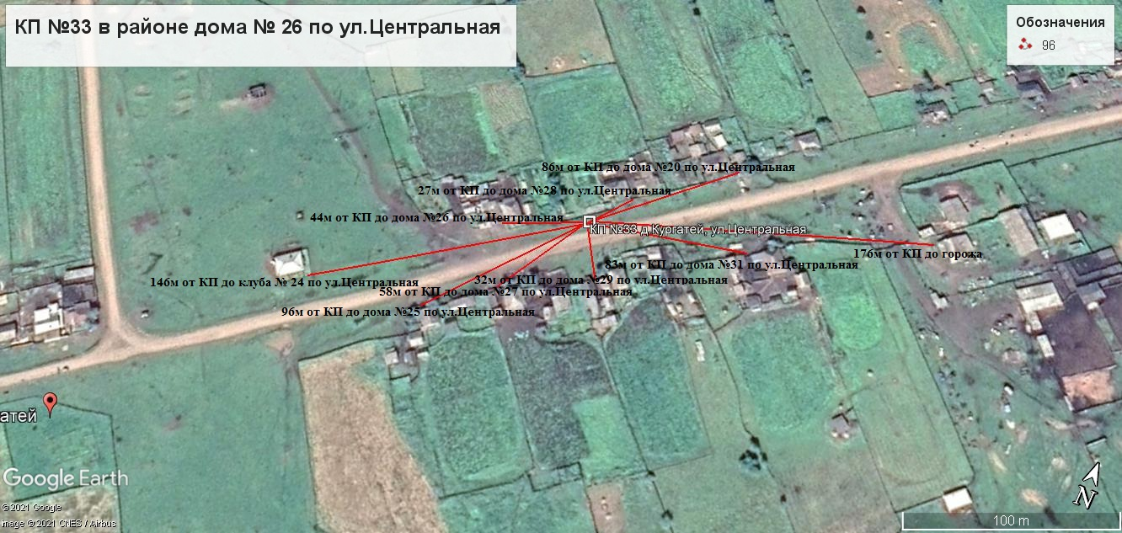
Пояснительная записка
Площадка накопления ТКО по ул. Центральнаяв д.Кургатей, Нижнеудинского района, Иркутской области.
Источники образования ТКО – ул. Центральная жилые дома № 20, 25, 26, 27, 28, 29, 31.
Контейнерная площадка 4,875кв. м.,в настоящее время контейнера на площадке отсутствуют, а также:
- удалена от ближайшего жилого дома на расстояние 27 м;
- соответствует требованиям СанПин 2.1.3684-21
- будет оборудована бетонным покрытием с уклоном для отведения талых и дождевых сточных вод, установлено ограждение профлистом с трех сторон высота -1м.;
- количество планируемых для установки контейнеров – 3 шт.
- подъездные пути для автотранспорта имеются;
- периодичность вывоза ТКО с площадки накопления: при среднесуточной температуре наружного воздуха в течении 3-х суток +5°С и выше – 1 раз в сутки, при среднесуточной температуре наружного воздуха в течении 3-х суток +4°С и ниже – 1 раз в трое суток;
Объекты водоснабжения, Детские, спортивные площадки, образовательные учреждения, учреждения культуры вблизи КП отсутствуют.
Вд.Кургатей, по ул.Центральная имеется СДК Чеховского МО, расположение от КП до здания СДК Чеховского МО146 м., имеется гараж КФХ «Балыкин» расположение от КП до гаража 176м.
- Мероприятия – дезинфекция и промывка контейнеров.

34 | Иркутская область, Нижнеудинский район, д.Кургатей, ул. Центральная, в районе д. № 33, кадастровый номер земельного участка. Площадь земельного участка 4,05 кв. м. Географические координаты:  - 54 22 50 60С  - 99 2614 05В | 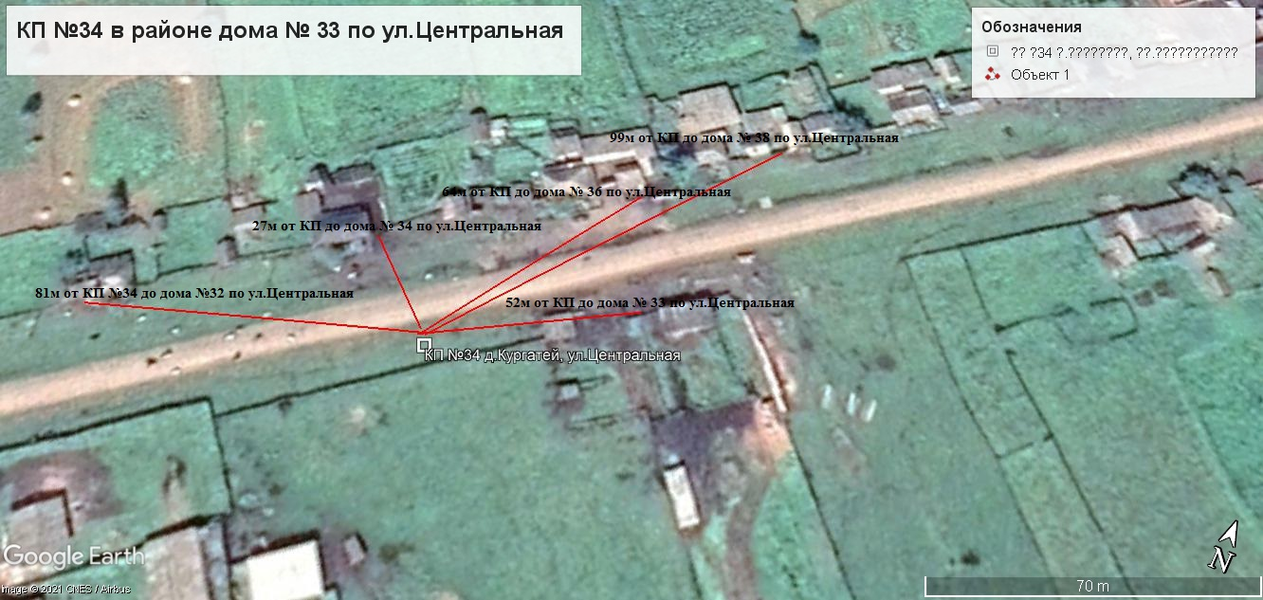
Пояснительная записка
Площадка накопления ТКО по ул. Центральнаяв д.Кургатей, Нижнеудинского района, Иркутской области.
Источники образования ТКО – ул. Центральная жилые дома № 32, 33, 34, 36, 38.
Контейнерная площадка составляет4,05 кв. м.,в настоящее время контейнера на площадке отсутствуют, а также:
- удалена от ближайшего жилого дома на расстояние 27 м;
- соответствует требованиям СанПин 2.1.3684-21
- будет оборудована бетонным покрытием с уклоном для отведения талых и дождевых сточных вод, установлено ограждение профлистом с трех сторон высота -1м.,
- количество планируемых для установки контейнеров – 2 шт.
- подъездные пути для автотранспорта имеются;
- периодичность вывоза ТКО с площадки накопления: при среднесуточной температуре наружного воздуха в течении 3-х суток +5°С и выше – 1 раз в сутки, при среднесуточной температуре наружного воздуха в течении 3-х суток +4°С и ниже – 1 раз в трое суток;
Объекты водоснабжения, Детские, спортивные площадки, образовательные учреждения, учреждения культуры вблизи КП отсутствуют.
- Мероприятия – дезинфекция и промывка контейнеров.

35 | Иркутская область, Нижнеудинский район, д.Кургатей, ул.Центральная, в районе д. № 39,кадастровый номер земельного участка. Площадь земельного участка 4,875 кв. м. Географические координаты:  - 54 22 55 38С  - 99 26 2257В | 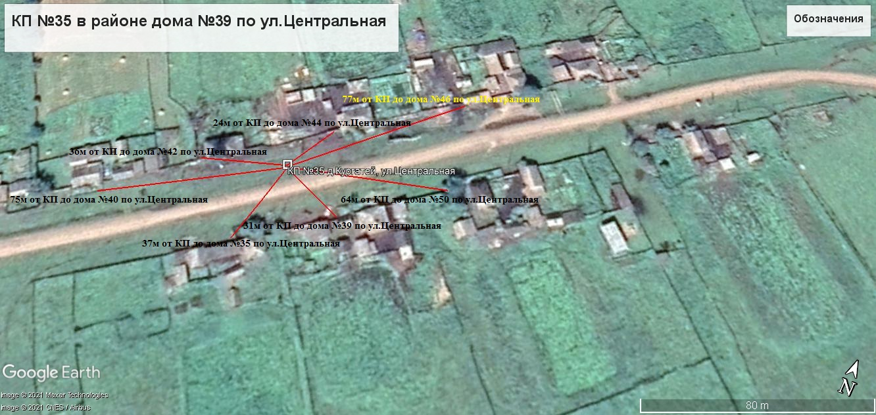
Пояснительная записка
Площадка накопления ТКО по ул. Центральнаяв д.Кургатей, Нижнеудинского района, Иркутской области.
Источники образования ТКО – ул. Центральная жилые дома № 35, 39, 40, 42, 44, 46, 50.
Контейнерная площадка составляет 4,875 кв. м.,в настоящее время контейнера на площадке отсутствуют, а также:
- удалена от ближайшего жилого дома на расстояние 24 м;
- соответствует требованиям СанПин 2.1.3684-21
- будет оборудована бетонным покрытием с уклоном для отведения талых и дождевых сточных вод, установлено ограждение профлистом с трех сторон высота -1м.;
- количество планируемых для установки контейнеров – 3 шт.
- подъездные пути для автотранспорта имеются;
- периодичность вывоза ТКО с площадки накопления: при среднесуточной температуре наружного воздуха в течении 3-х суток +5°С и выше – 1 раз в сутки, при среднесуточной температуре наружного воздуха в течении 3-х суток +4°С и ниже – 1 раз в трое суток;
Объекты водоснабжения, Детские, спортивные площадки, образовательные учреждения, учреждения культуры вблизи КП отсутствуют.

- Мероприятия – дезинфекция и промывка контейнеров.

36 | Иркутская область, Нижнеудинский район, д.Кургатей, ул. Центральная, в районе д. № 48, кадастровый номер земельного участка. Площадь земельного участка 2,75 кв. м. Географические координаты:  - 54 22 59 05С  - 99 2630 13В | 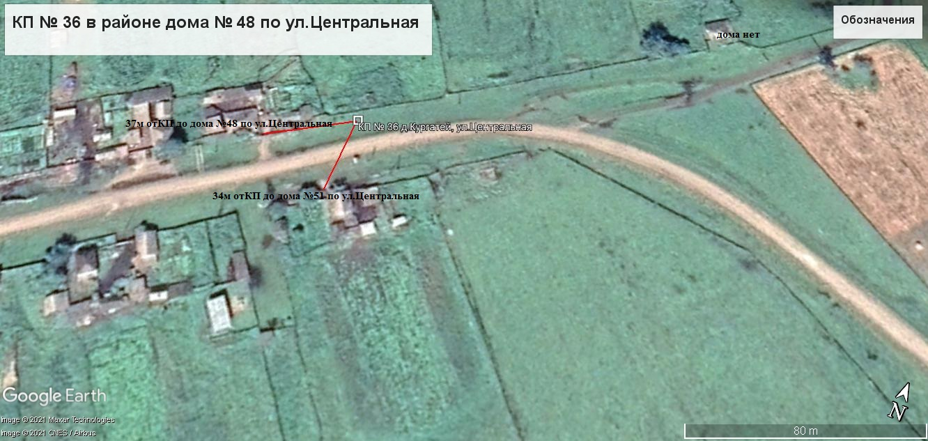
Пояснительная записка
Площадка накопления ТКО по ул. Центральная в д.Кургатей, Нижнеудинского района, Иркутской области.
Источники образования ТКО – ул. Центральная жилые дома № 48, 51.
Контейнерная площадка составляет2,75 кв. м.,в настоящее время контейнера на площадке отсутствуют, а также:
- удалена от ближайшего жилого дома на расстояние 37 м;
- соответствует требованиям СанПин 2.1.3684-21
- будет оборудована бетонным покрытием с уклоном для отведения талых и дождевых сточных вод, установлено ограждение профлистом с трех сторон высота -1м.;
- количество планируемых для установки контейнеров – 1 шт.
- подъездные пути для автотранспорта имеются;
- периодичность вывоза ТКО с площадки накопления: при среднесуточной температуре наружного воздуха в течении 3-х суток +5°С и выше – 1 раз в сутки, при среднесуточной температуре наружного воздуха в течении 3-х суток +4°С и ниже – 1 раз в трое суток;
Объекты водоснабжения, Детские, спортивные площадки, образовательные учреждения, учреждения культуры вблизи КП отсутствуют.

37 | Иркутская область, Нижнеудинский район, с.Чехово ,кладбище ,на запад от д.Чехово | 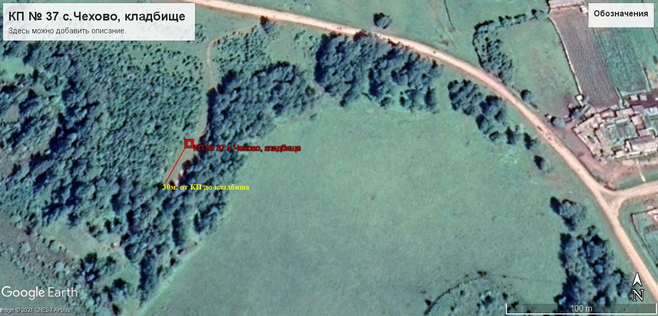
Пояснительная записка
Площадка накопления ТКО кладбище на запад от с.Чехово, Нижнеудинского района, Иркутской области.
Источники образования ТКО – кладбище
Контейнерная площадка составляет 8,25 кв. м.,в настоящее время контейнера на площадке отсутствуют, а также:
- удалена от ближайшего жилого дома на расстояние 459 м;
- соответствует требованиям СанПин 2.1.3684-21
- будет оборудована бетонным покрытием с уклоном для отведения талых и дождевых сточных вод, установлено ограждение профлистом с трех сторон высота -1м.,;
- количество планируемых для установки контейнеров –4 шт.
- подъездные пути для автотранспорта имеются;
- периодичность вывоза ТКО с площадки накопления: при среднесуточной температуре наружного воздуха в течении 3-х суток +5°С и выше – 1 раз в сутки, при среднесуточной температуре наружного воздуха в течении 3-х суток +4°С и ниже – 1 раз в трое суток;
Объекты водоснабжения, Детские, спортивные площадки, образовательные учреждения, учреждения культуры вблизи КП отсутствуют.
- Мероприятия - дезинфекция и промывка контейнеров.

38 | Иркутская область, Нижнеудинский район, с.Чехово ,кладбище ,на северо- запад от с.Чехово | 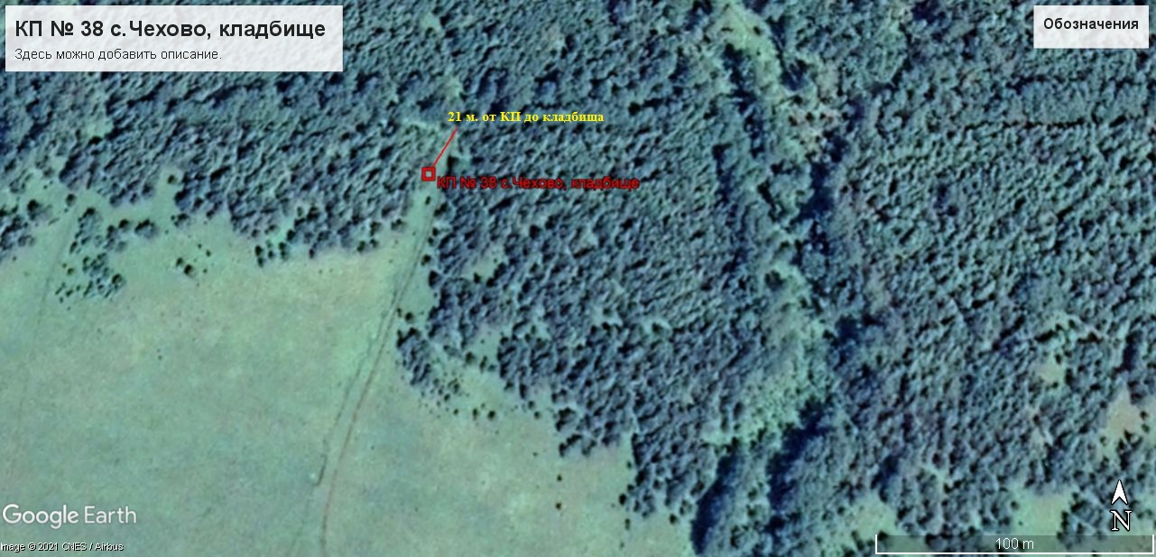
Пояснительная записка
Площадка накопления ТКО кладбище на северо- запад от с.Чехово, Нижнеудинского района, Иркутской области.
Источники образования ТКО – кладбище
Контейнерная площадка составляет 4,875 кв. м.,в настоящее время контейнера на площадке отсутствуют, а также:
- удалена от ближайшего жилого дома на расстояние 717 м;
- соответствует требованиям СанПин 2.1.3684-21
- будет оборудована бетонным покрытием с уклоном для отведения талых и дождевых сточных вод, установлено ограждение профлистом с трех сторон высота -1м.,;
- количество планируемых для установки контейнеров –3 шт.
- подъездные пути для автотранспорта имеются;
- периодичность вывоза ТКО с площадки накопления: при среднесуточной температуре наружного воздуха в течении 3-х суток +5°С и выше – 1 раз в сутки, при среднесуточной температуре наружного воздуха в течении 3-х суток +4°С и ниже – 1 раз в трое суток;
Объекты водоснабжения, Детские, спортивные площадки, образовательные учреждения, учреждения культуры вблизи КП отсутствуют.
- Мероприятия - дезинфекция и промывка контейнеров.

39 | Иркутская область, Нижнеудинский район, д.Мунтубулук ,кладбище ,на северо –восток от д.Мунтубулук | 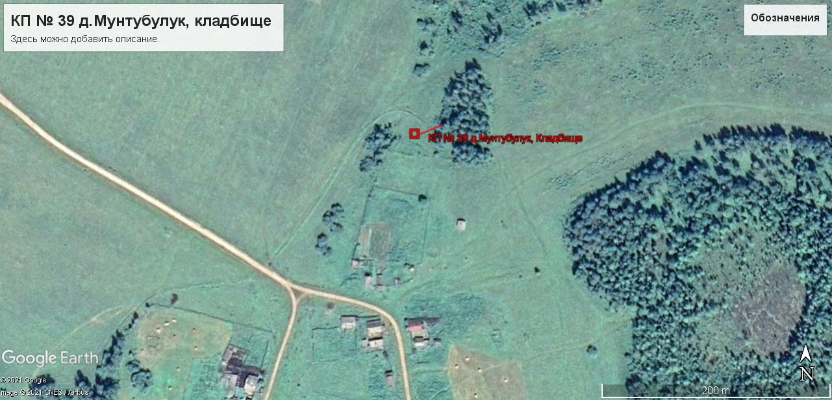
Пояснительная записка
Площадка накопления ТКО кладбище на северо - восток от с.Чехово, Нижнеудинского района, Иркутской области.
Источники образования ТКО – кладбище
Контейнерная площадка составляет8,25 кв. м.,в настоящее время контейнера на площадке отсутствуют, а также:
- удалена от ближайшего жилого дома на расстояние 343 м;
- соответствует требованиям СанПин 2.1.3684-21
- будет оборудована бетонным покрытием с уклоном для отведения талых и дождевых сточных вод, установлено ограждение профлистом с трех сторон высота -1м.,;
- количество планируемых для установки контейнеров –4 шт.
- подъездные пути для автотранспорта имеются;
- периодичность вывоза ТКО с площадки накопления: при среднесуточной температуре наружного воздуха в течении 3-х суток +5°С и выше – 1 раз в сутки, при среднесуточной температуре наружного воздуха в течении 3-х суток +4°С и ниже – 1 раз в трое суток;
Объекты водоснабжения, Детские, спортивные площадки, образовательные учреждения, учреждения культуры вблизи КП отсутствуют.
- Мероприятия - дезинфекция и промывка контейнеров.

40 | Иркутская область, Нижнеудинский район, д.Волчий Брод ,кладбище ,на северо –восток от д.Водчий Брод | 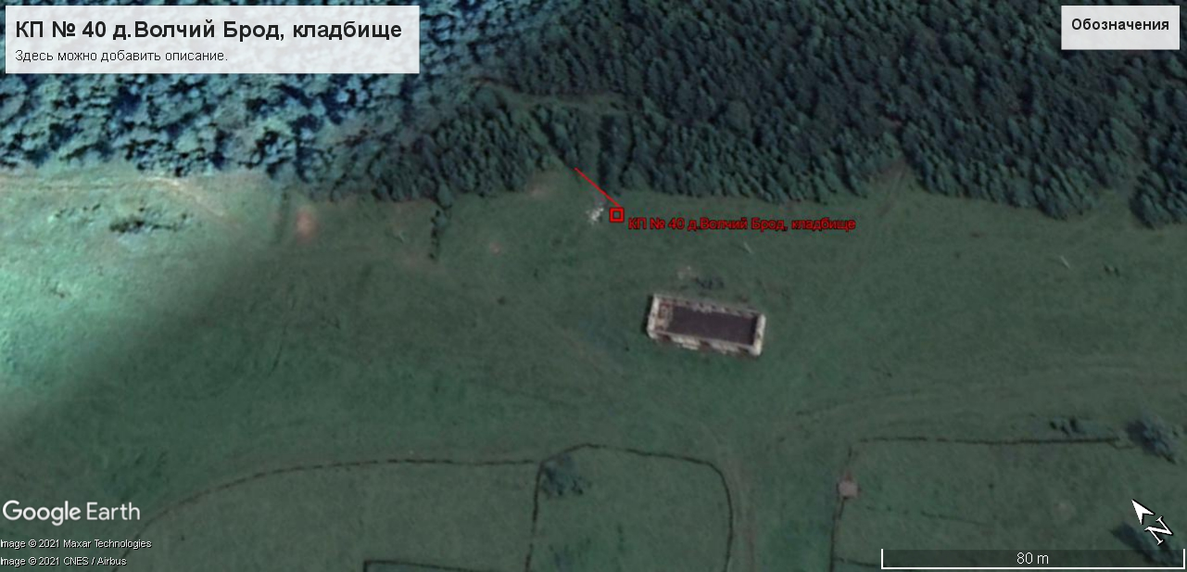
Пояснительная записка
Площадка накопления ТКО кладбище на северо - восток от д.Волчий Брод, Нижнеудинского района, Иркутской области.
Источники образования ТКО – кладбище
Контейнерная площадка составляет 4,875 кв. м.,в настоящее время контейнера на площадке отсутствуют, а также:
- удалена от ближайшего жилого дома на расстояние 291 м;
- соответствует требованиям СанПин 2.1.3684-21
- будет оборудована бетонным покрытием с уклоном для отведения талых и дождевых сточных вод, установлено ограждение профлистом с трех сторон высота -1м.,;
- количество планируемых для установки контейнеров –3 шт.
- подъездные пути для автотранспорта имеются;
- периодичность вывоза ТКО с площадки накопления: при среднесуточной температуре наружного воздуха в течении 3-х суток +5°С и выше – 1 раз в сутки, при среднесуточной температуре наружного воздуха в течении 3-х суток +4°С и ниже – 1 раз в трое суток;
Объекты водоснабжения, Детские, спортивные площадки, образовательные учреждения, учреждения
культуры вблизи КП отсутствуют.
- Мероприятия - дезинфекция и промывка контейнеров.

41 | Иркутская область, Нижнеудинский район, д.Катын,кладбище ,на восток от д.Катын | 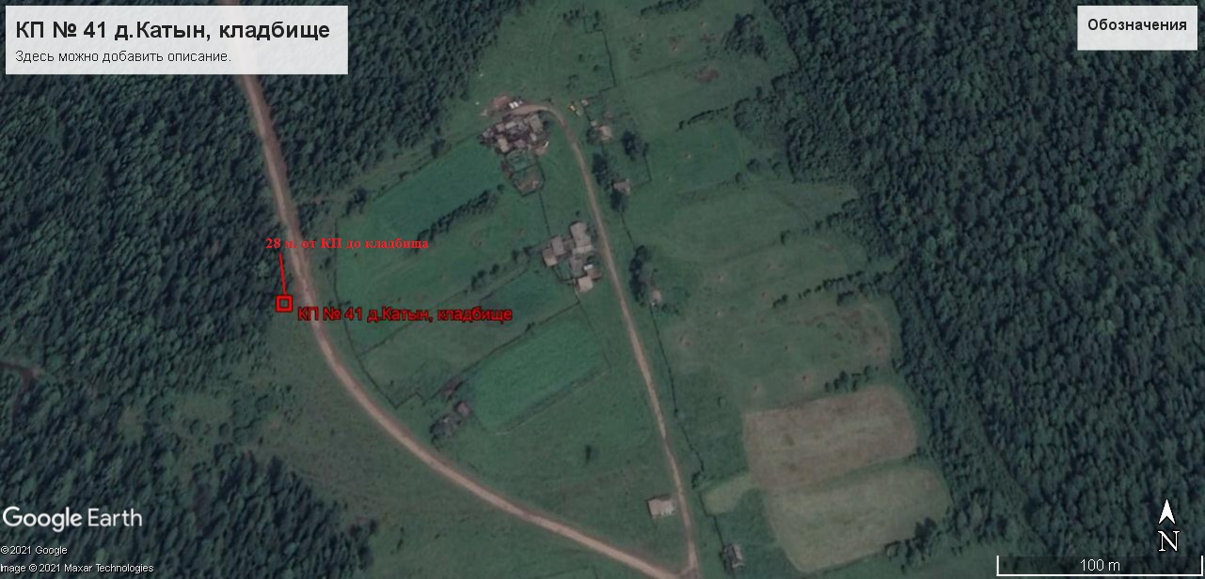
Пояснительная записка
Площадка накопления ТКО кладбище на восток от д.Катын, Нижнеудинского района, Иркутской области.
Источники образования ТКО – кладбище
Контейнерная площадка составляет 4,875 кв. м.,в настоящее время контейнера на площадке отсутствуют, а также:
- удалена от ближайшего жилого дома на расстояние 325 м;
- соответствует требованиям СанПин 2.1.3684-21
- будет оборудована бетонным покрытием с уклоном для отведения талых и дождевых сточных вод, установлено ограждение профлистом с трех сторон высота -1м.,;
- количество планируемых для установки контейнеров –3 шт.
- подъездные пути для автотранспорта имеются;
- периодичность вывоза ТКО с площадки накопления: при среднесуточной температуре наружного воздуха в течении 3-х суток +5°С и выше – 1 раз в сутки, при среднесуточной температуре наружного воздуха в течении 3-х суток +4°С и ниже – 1 раз в трое суток;
Объекты водоснабжения, Детские, спортивные площадки, образовательные учреждения, учреждения культуры вблизи КП отсутствуют.
- Мероприятия - дезинфекция и промывка контейнеров

42 | Иркутская область, Нижнеудинский район, д.Кургатей,кладбище ,на север от д.Кургатей | 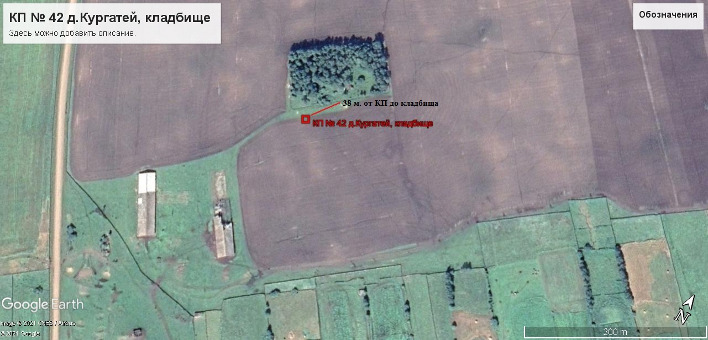
Пояснительная записка
Площадка накопления ТКО кладбище на север от Кургатей, Нижнеудинского района, Иркутской области.
Источники образования ТКО – кладбище
Контейнерная площадка составляет4,875 кв. м.,в настоящее время контейнера на площадке отсутствуют, а также:
- удалена от ближайшего жилого дома на расстояние 539 м;
- соответствует требованиям СанПин 2.1.3684-21
- будет оборудована бетонным покрытием с уклоном для отведения талых и дождевых сточных вод, установлено ограждение профлистом с трех сторон высота -1м.,;
- количество планируемых для установки контейнеров – 3 шт.
- подъездные пути для автотранспорта имеются;
- периодичность вывоза ТКО с площадки накопления: при среднесуточной температуре наружного воздуха в течении 3-х суток +5°С и выше – 1 раз в сутки, при среднесуточной температуре наружного воздуха в течении 3-х суток +4°С и ниже – 1 раз в трое суток;
Объекты водоснабжения, Детские, спортивные площадки, образовательные учреждения, учреждения культуры вблизи КП отсутствуют.
- Мероприятия - дезинфекция и промывка контейнеров

